Fynd – Webtechnologien Webshop

Inhaltsverzeichnis

Projektübersicht 2

Teilnehmer 2

Projektbeschreibung 2

Allgemeiner Teil 3

Authentifizierung 3

Registrierung 4

Anmelden 7

Bereits vorhandene Session 9

Abmelden 11

Nachrichten 13

Backend 13

Frontend 14

Real Estate 16

CRUD-Operationen für Immobilien 16

Create 16

Update 21

Delete 23

Read 26

Filtern 30

Vehicle 31

Retail 44

CRUD Operationen für Retail 44

Create 44

Update 49

Delete 50

Read 53

Filtern 56

Github Repository:   
<https://github.com/PhilippArbeitstein/webtech-webshop>

# Projektübersicht

## Teilnehmer

Folgende Studierende sind an dem Projekt mit den dazugehörigen Themen beteiligt:

Philipp Arbeitstein – secret matnr – Real Estate

Thomas Wobak – secret matnr – Vehicles

Lukas Wobak – secret matnr – Retail

## Projektbeschreibung

Dieses Projekt ist Teil des Web-Technologie Kurses an der Alpen Adria Universität Klagenfurt. Ziel ist es, einen funktionalen Webshop zu entwickeln, der eine moderne Benutzeroberfläche mit **Angular** bietet und auf einer **Node.js**-basierten Backend-API läuft. Der Fokus liegt auf der Integration von Frontend und Backend, um eine vollständige Webanwendung bereitzustellen.

Für das Styling wurde das CSS-Framework **Tailwind** verwendet. Zur Speicherung von Benutzern, Produkten, Nachrichten wurde **PostgreSQL** verwendet.

Unsere Herangehensweise bestand darin, die Komponenten der Website so zu gestalten, dass sie mit minimalem Anpassungsaufwand an individuelle Bedürfnisse angepasst werden können. Dazu haben wir viele wiederverwendbare Komponenten (z. B. zur Anzeige von Listen) entwickelt und implementiert. Dabei wurden Best Practices und Clean Code angewandt, um eine hohe Code-Qualität, Wartbarkeit und Effizienz sicherzustellen.

Gehostet wird unser Projekt auf GitHub:

<https://github.com/PhilippArbeitstein/webtech-webshop>

# Allgemeiner Teil

Im Folgenden werden alle allgemeinen Anforderungen an das Projekt angeführt und kurz beschrieben.

## Authentifizierung

Wir unterscheiden in unserer Applikation zwischen vier Fällen:

* Registrierung
* Anmeldung
* Bereits vorhandene Session-Daten (Wenn Cookies vorhanden, soll ein User automatisch angemeldet sein)
* Abmelden

Für alle Anfragen bezüglich der Authentifizierung verwenden wir eigene Routen, die immer mit *„/login“* beginnen wie in der Abbildung ersichtlich.

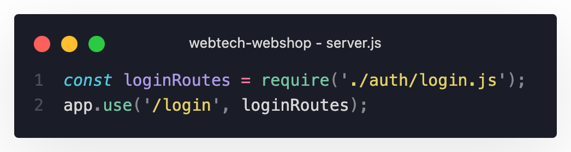

Um Session-Daten zu nutzen, muss sichergestellt werden, dass unsere Backend-Anwendung Cross-Origin-Requests von unserer Angular Anwendung zulässt. Weiters müssen wir für die Session ein Cookie Objekt anlegen, welches Informationen über die Verwaltung von Cookies enthält.

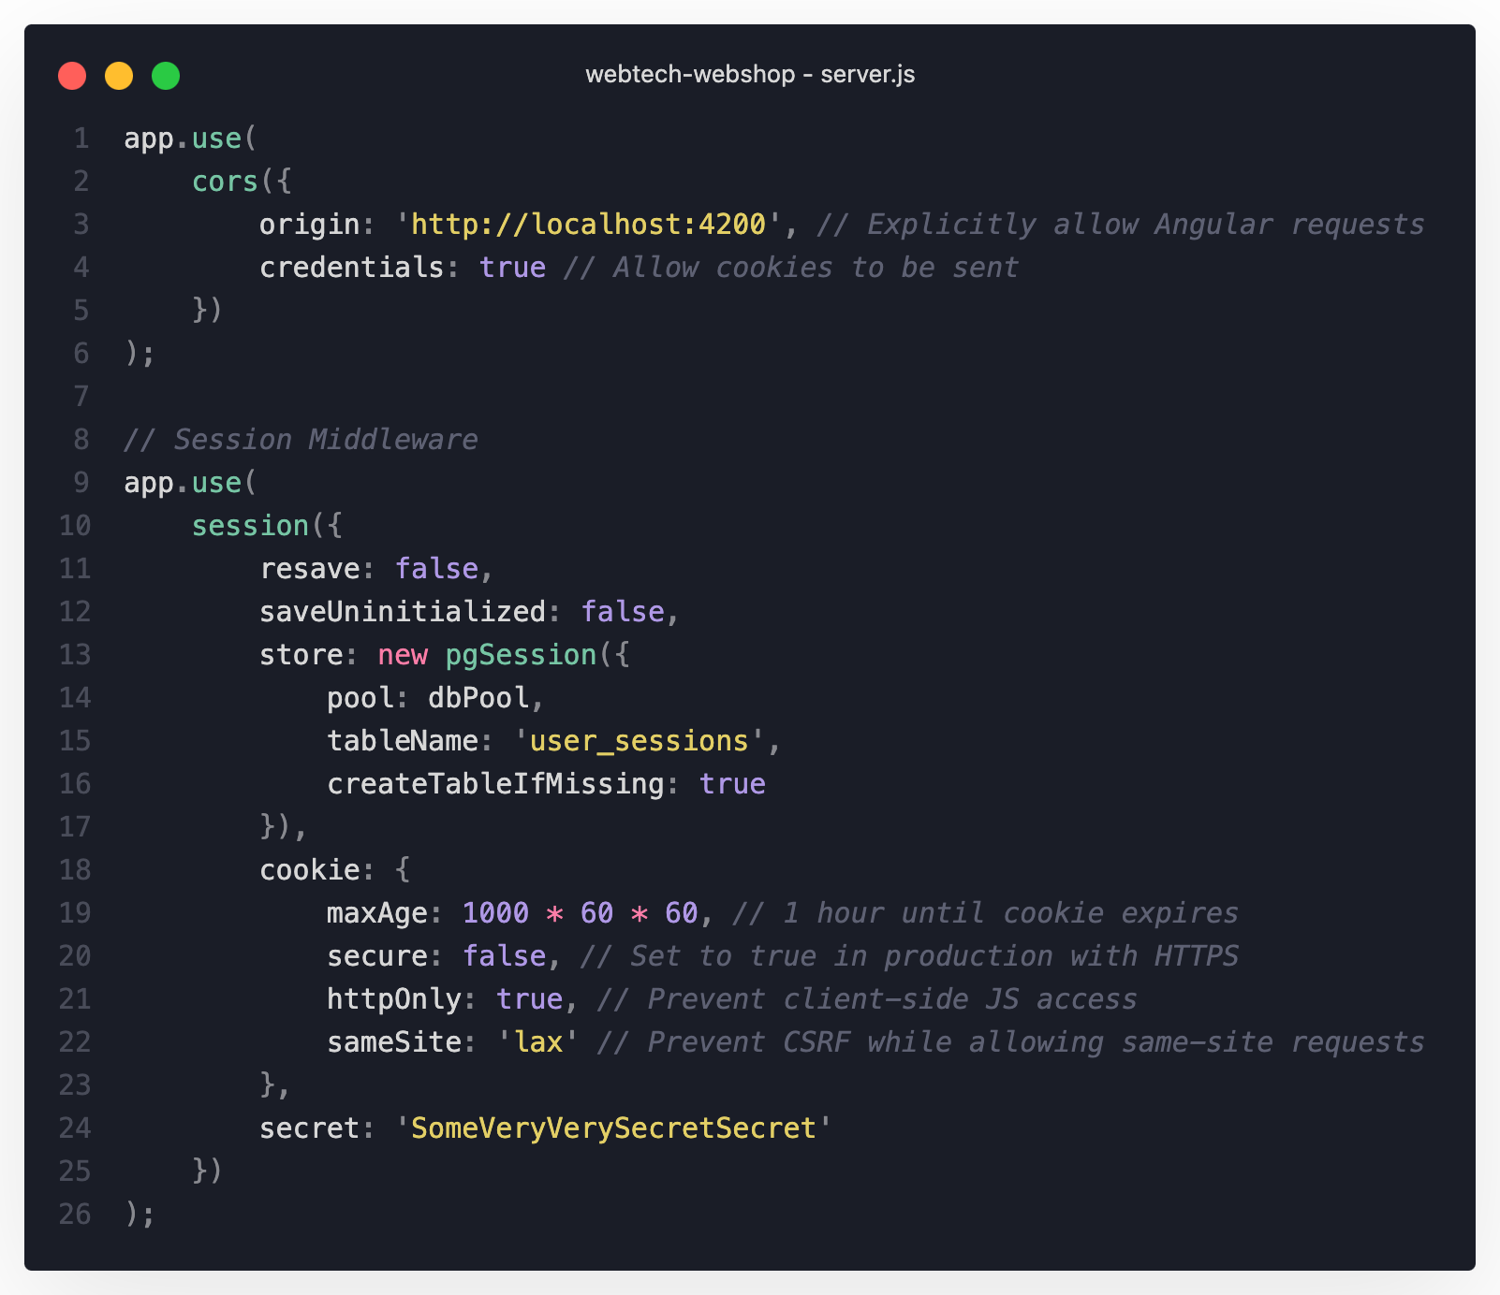

### Registrierung

#### Backend

In Zeile 37-39 ist ersichtlich, dass wir nach dem erfolgreichen Einfügen der Daten in die Datenbank die Session-Daten des Nutzers speichern. Diese benötigen wir in weiterer Folge.

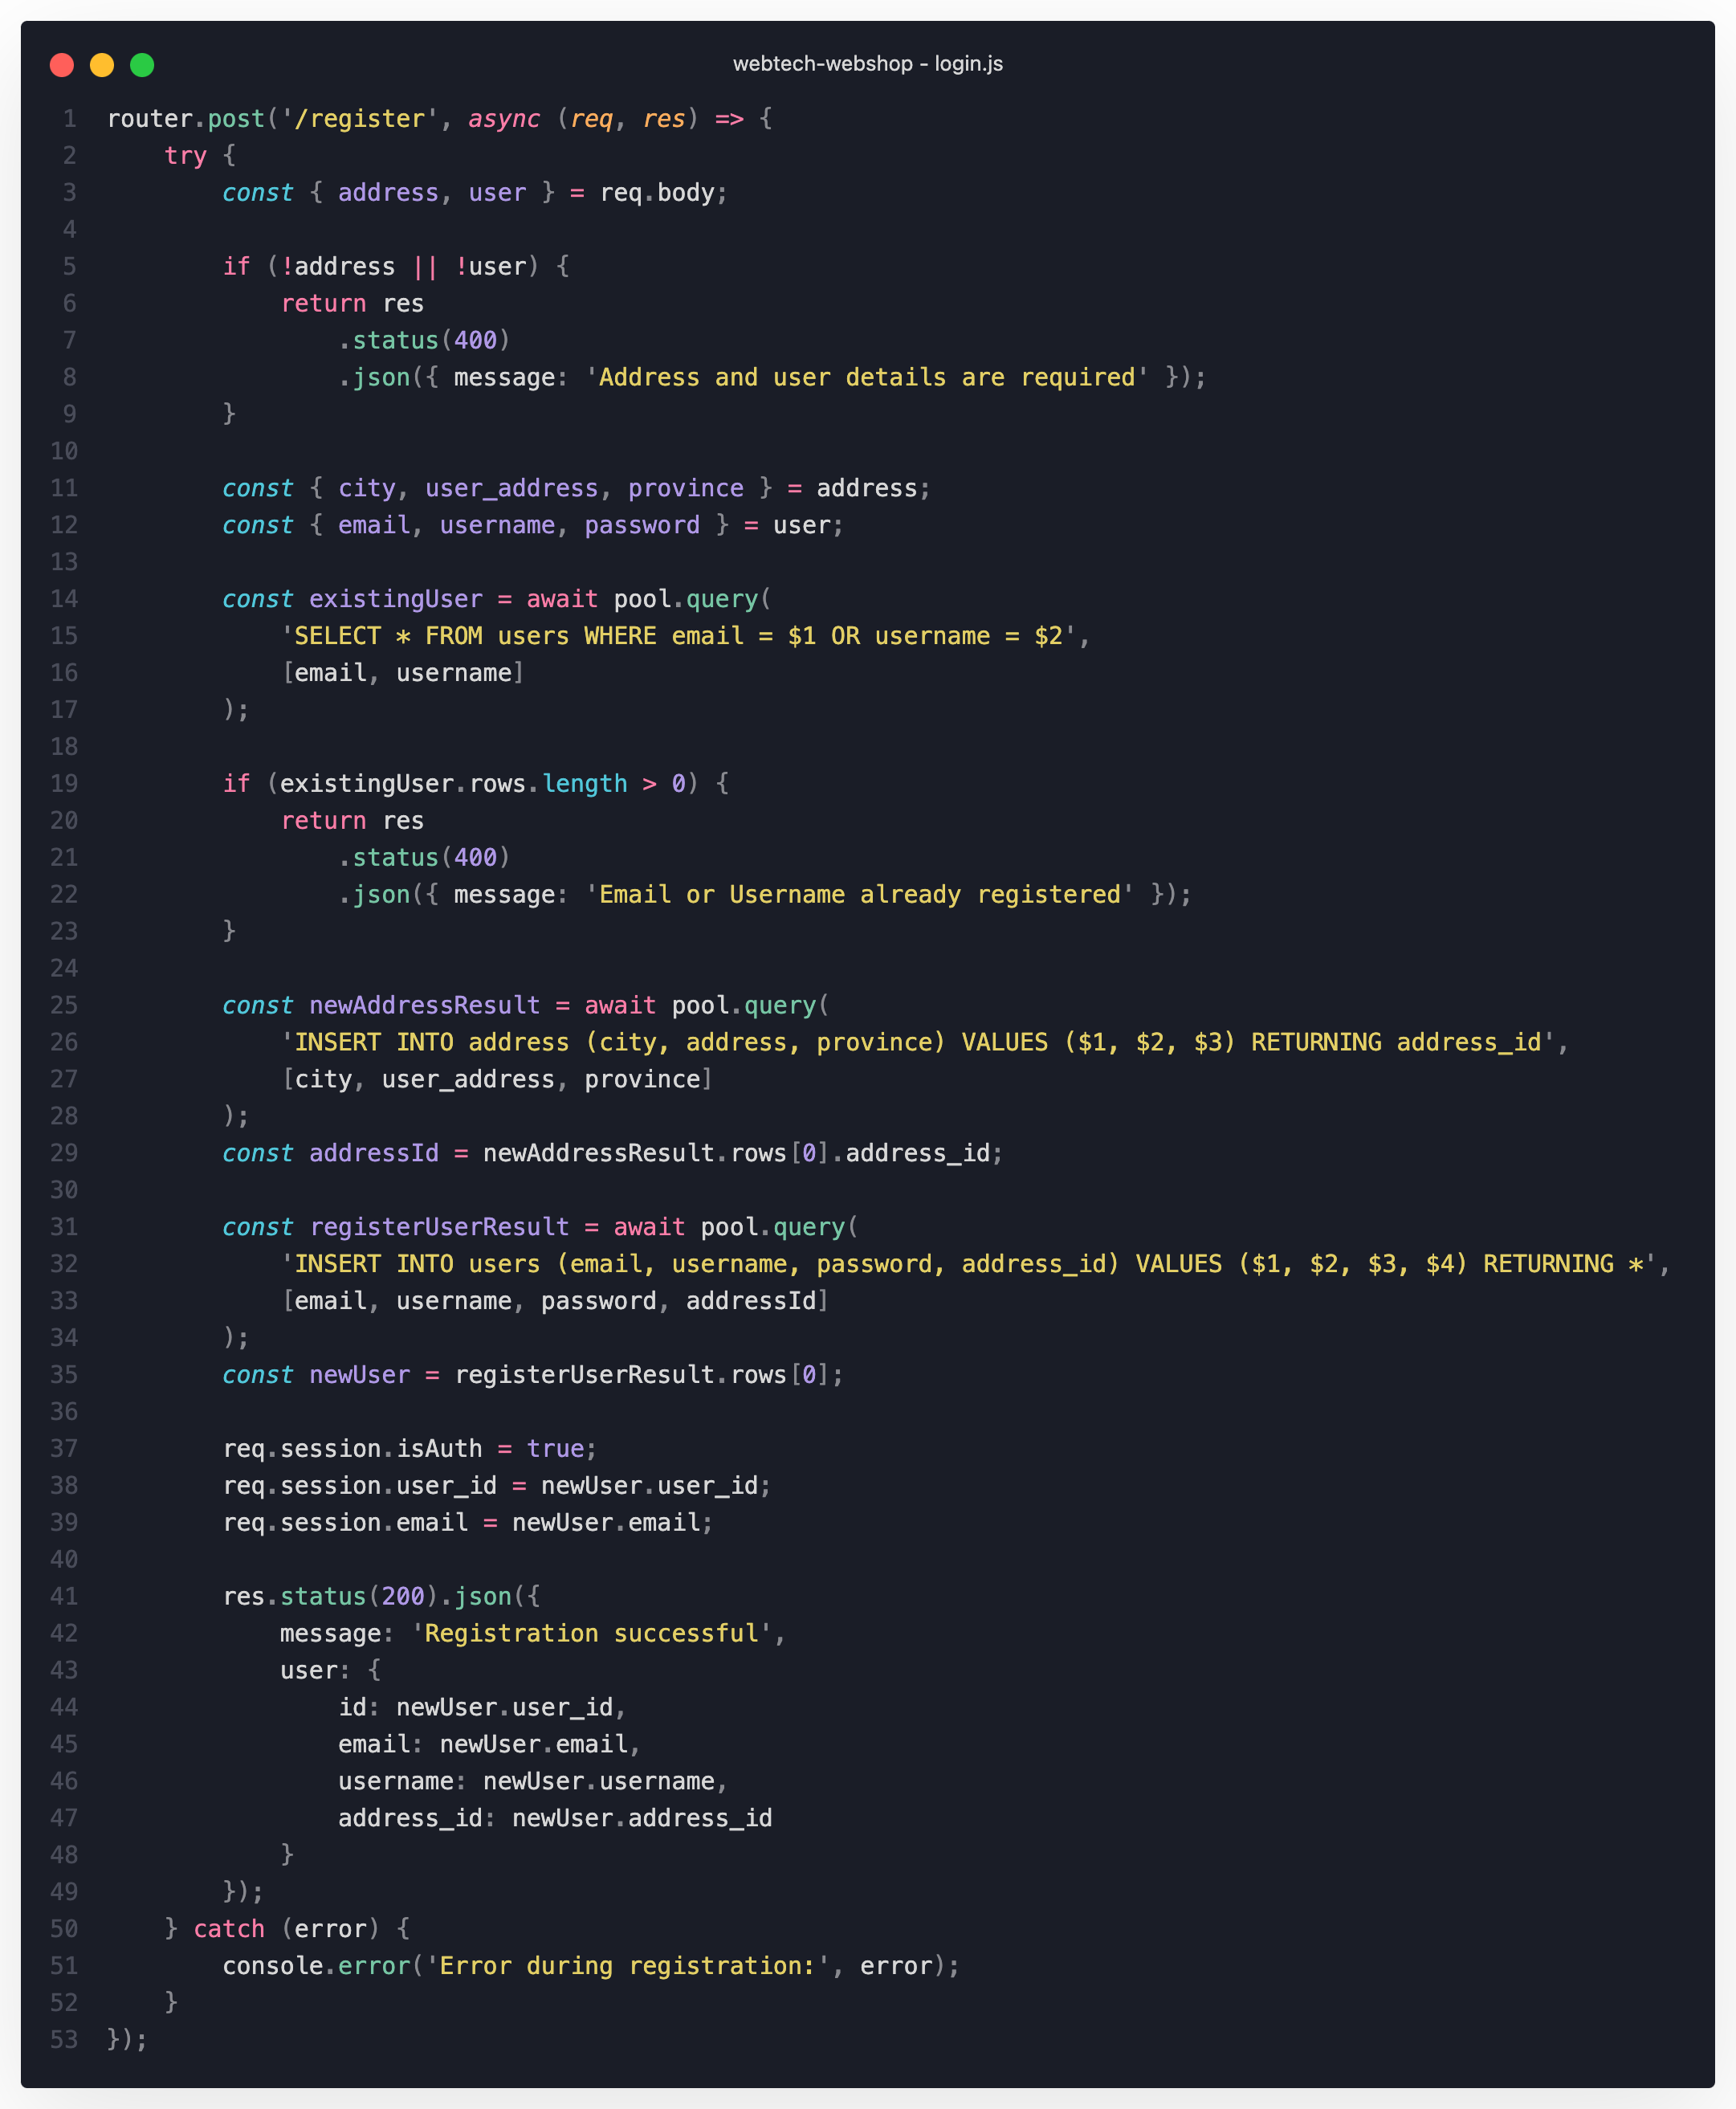

#### Frontend

Im Frontend arbeiten wir mit einem Service, der für die Authentifikation zuständig ist (AuthService).

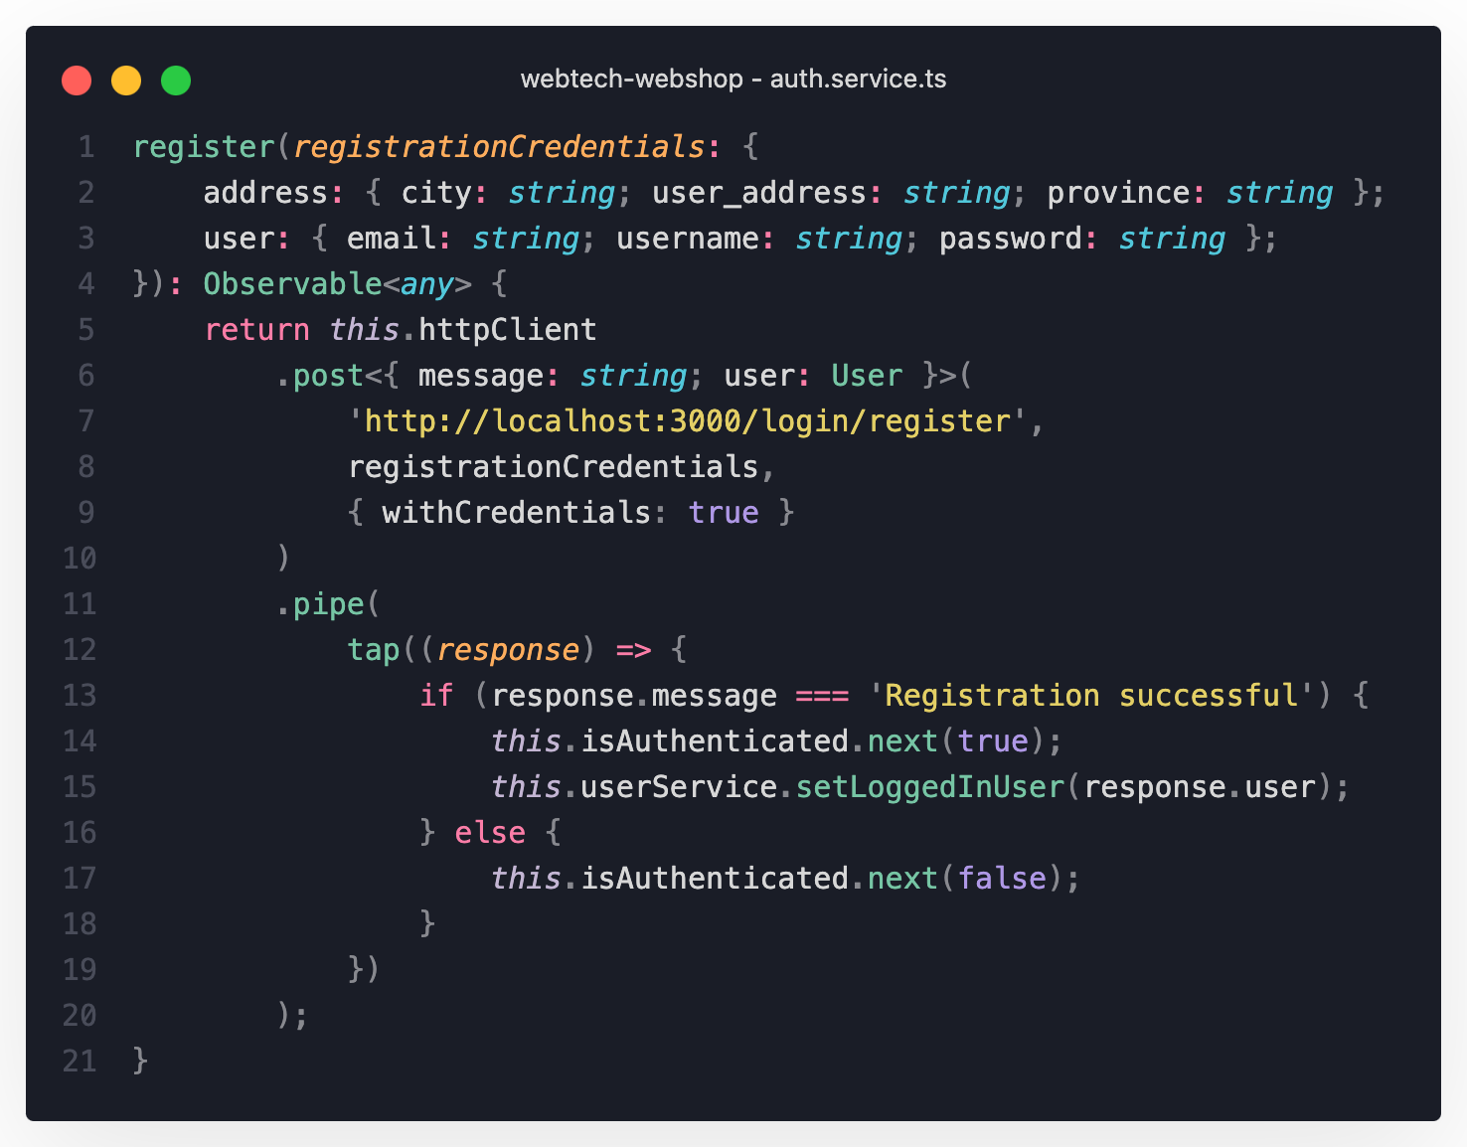

In der Register Component werden die notwendigen Daten mit einem ReactiveFormsModule mit Hilfe eines FormBuilders eingeholt und an den Service übergeben.

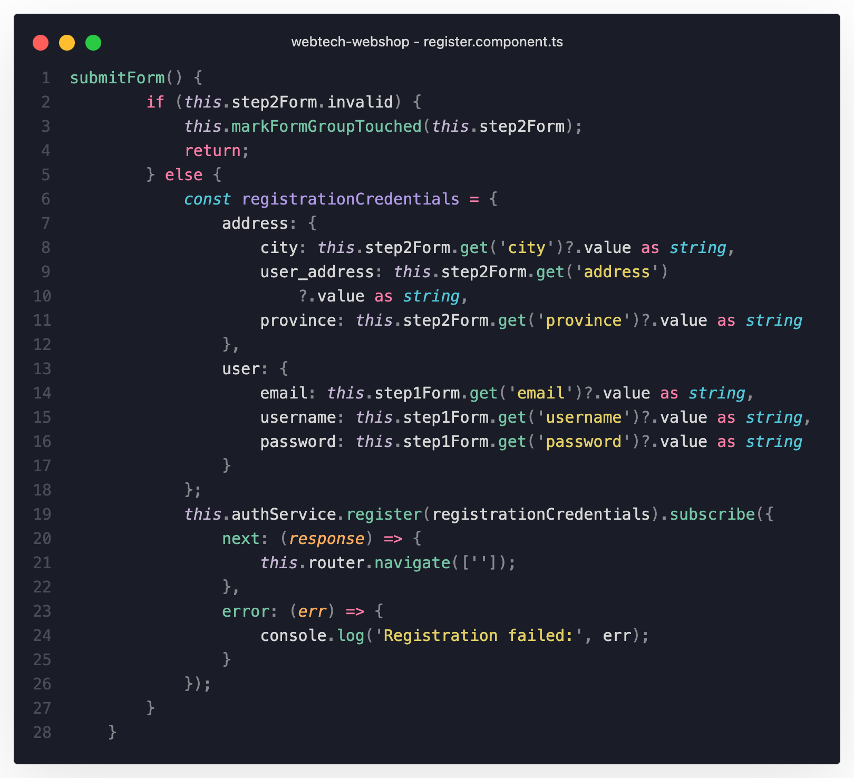

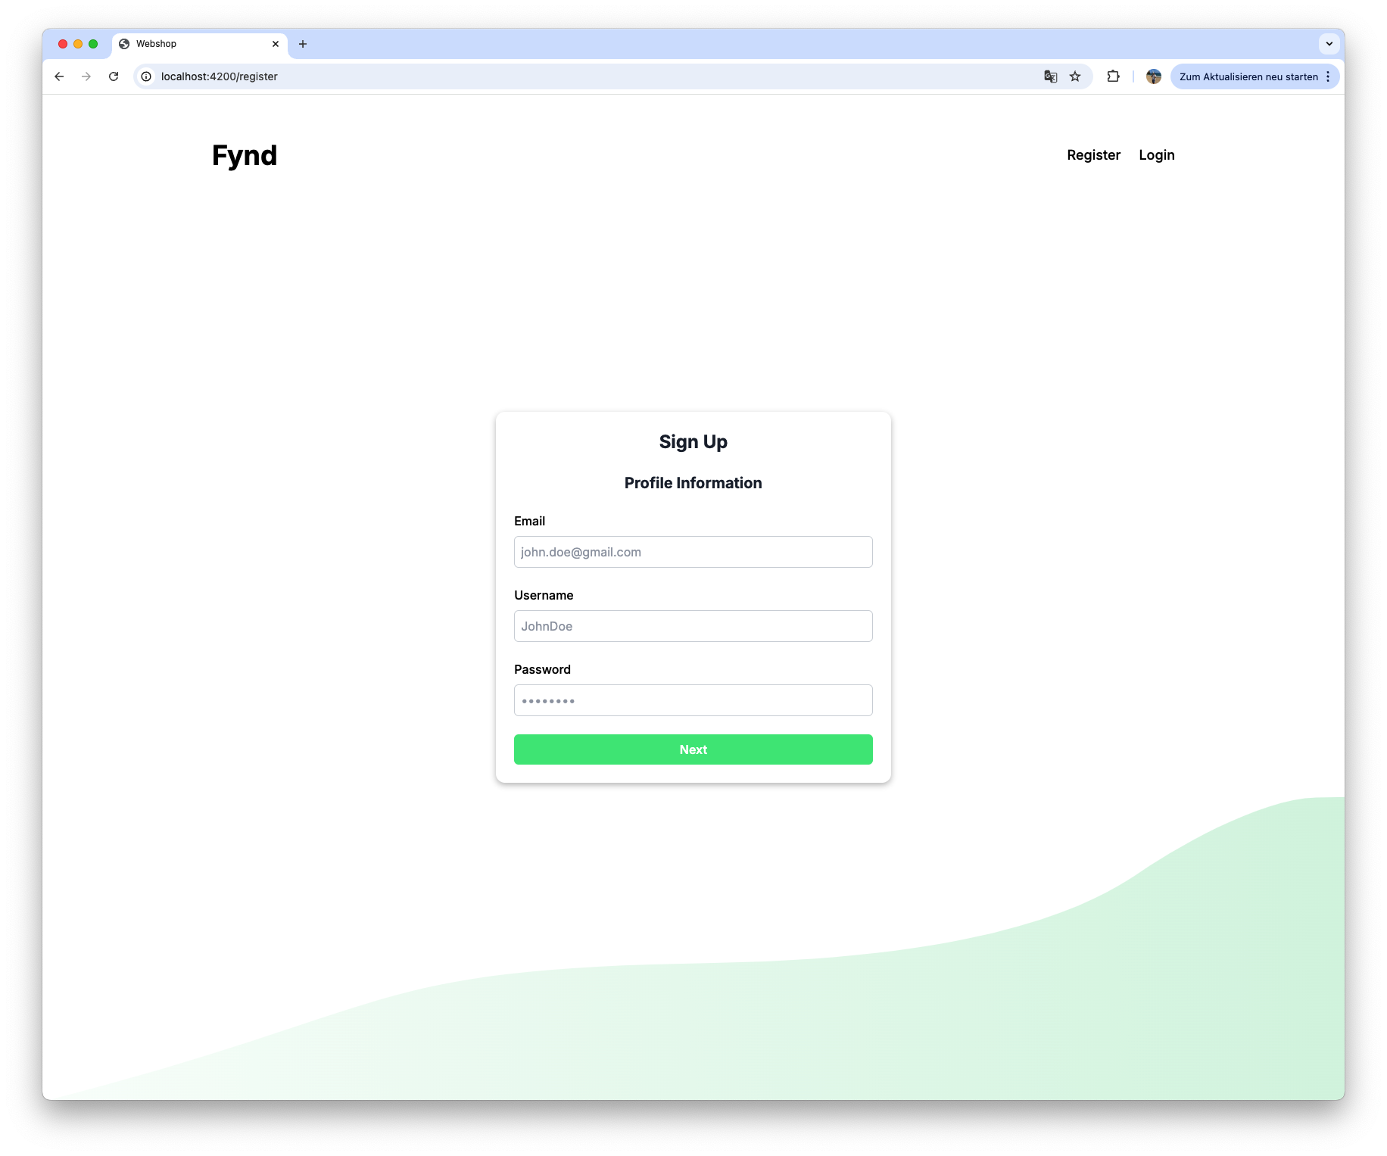

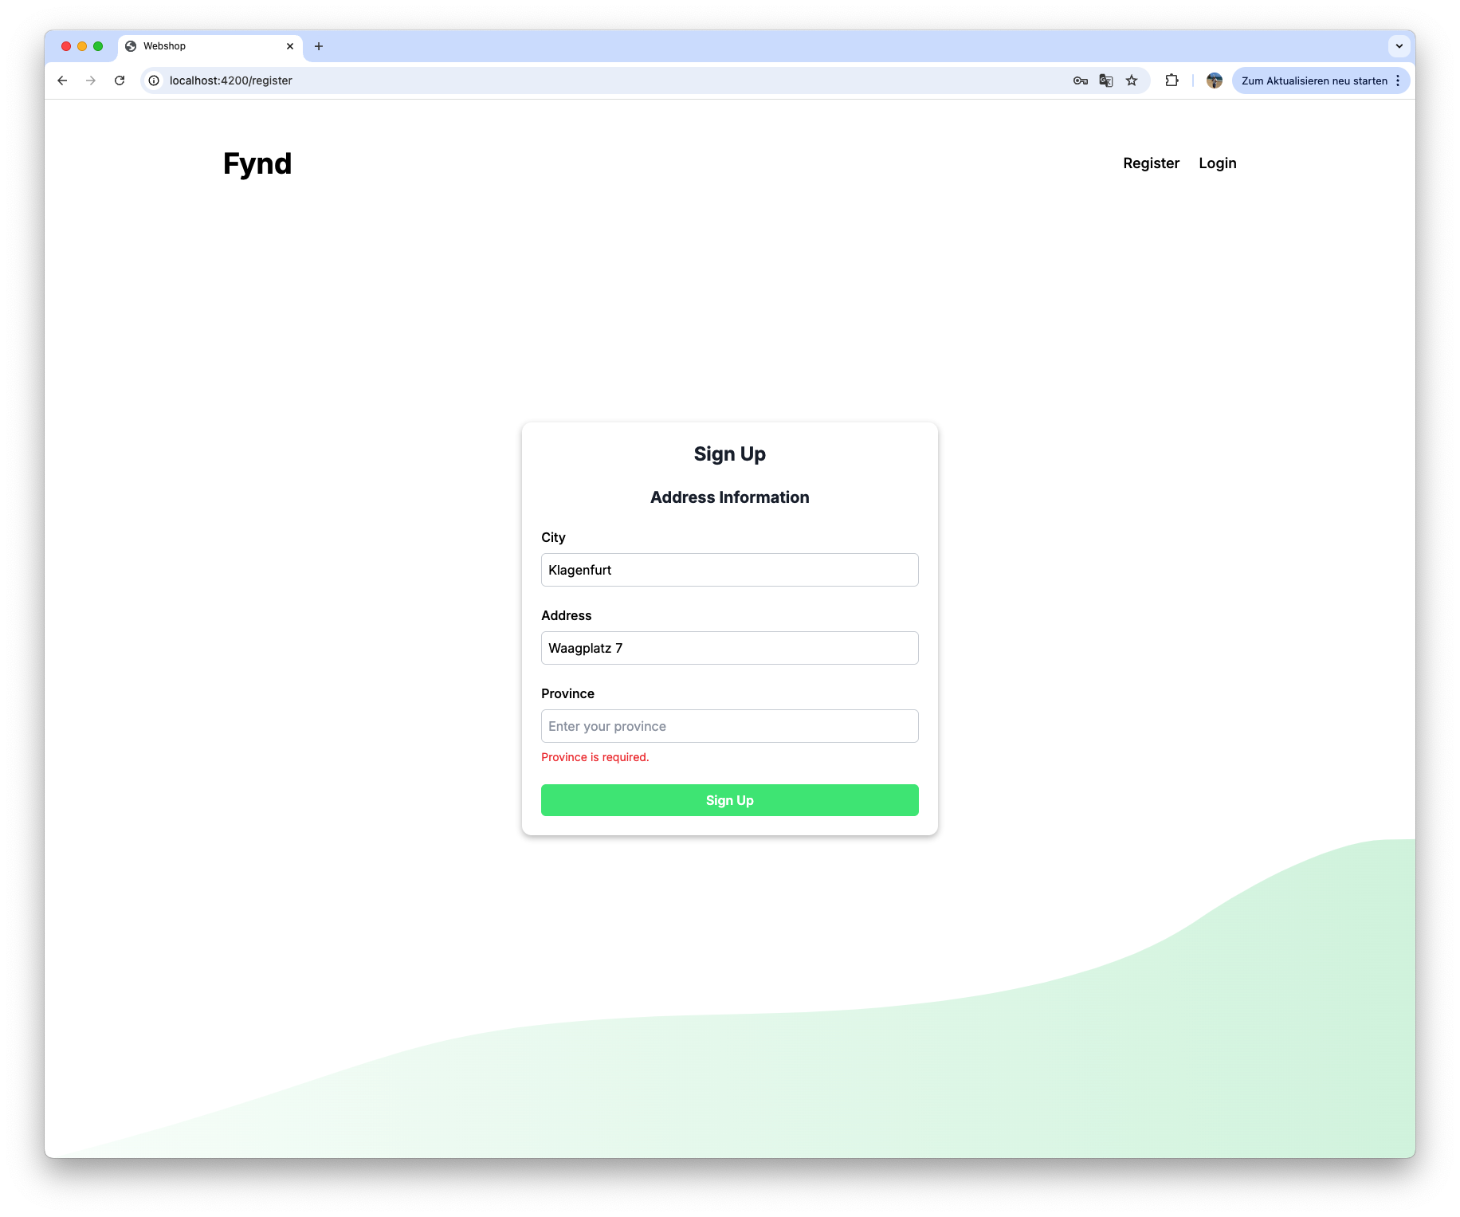

### Anmelden

Funktioniert grundlegend ähnlich wie das Registrieren.

#### Backend

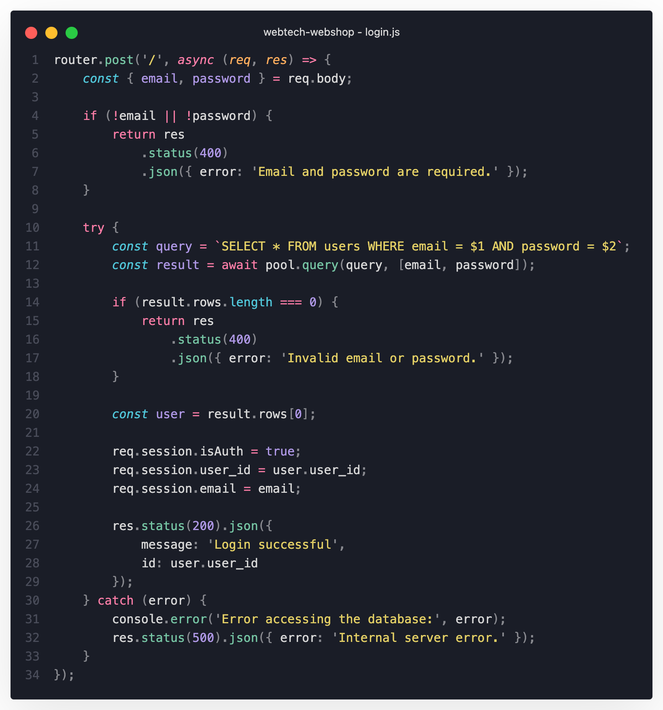

#### Frontend

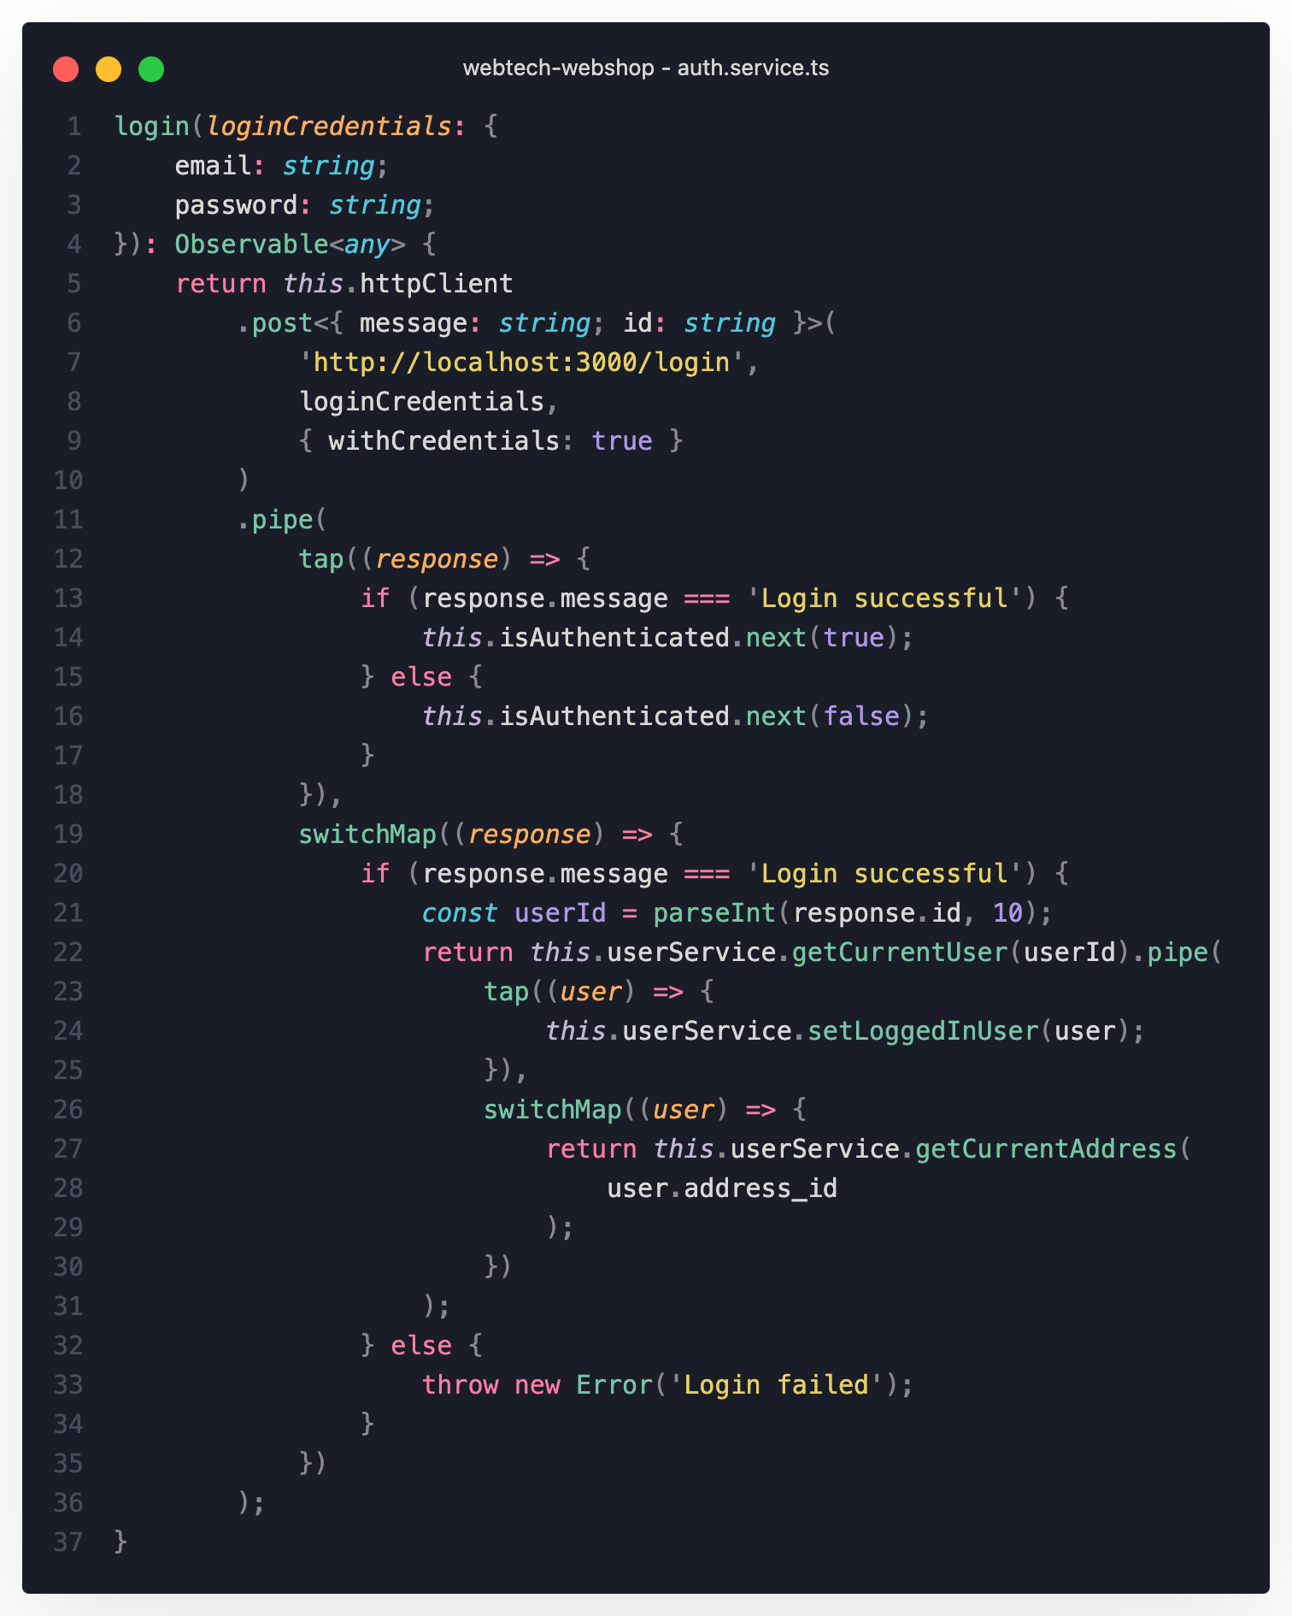

Auch hier werden die Daten mit Hilfe eines Formulars zusammengetragen und abgesendet.

### Bereits vorhandene Session

#### Backend

Hier wird lediglich überprüft, ob der gesendete Request bereits authentifiziert wurde, was der Fall ist, wenn der Cookie noch gültig ist.

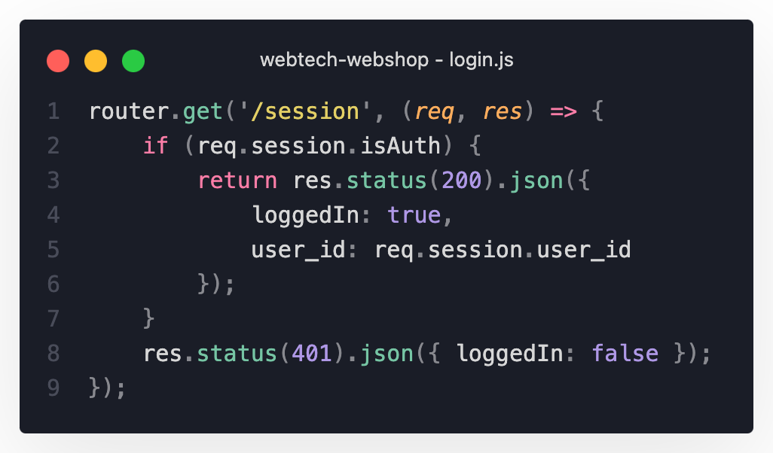

#### Frontend

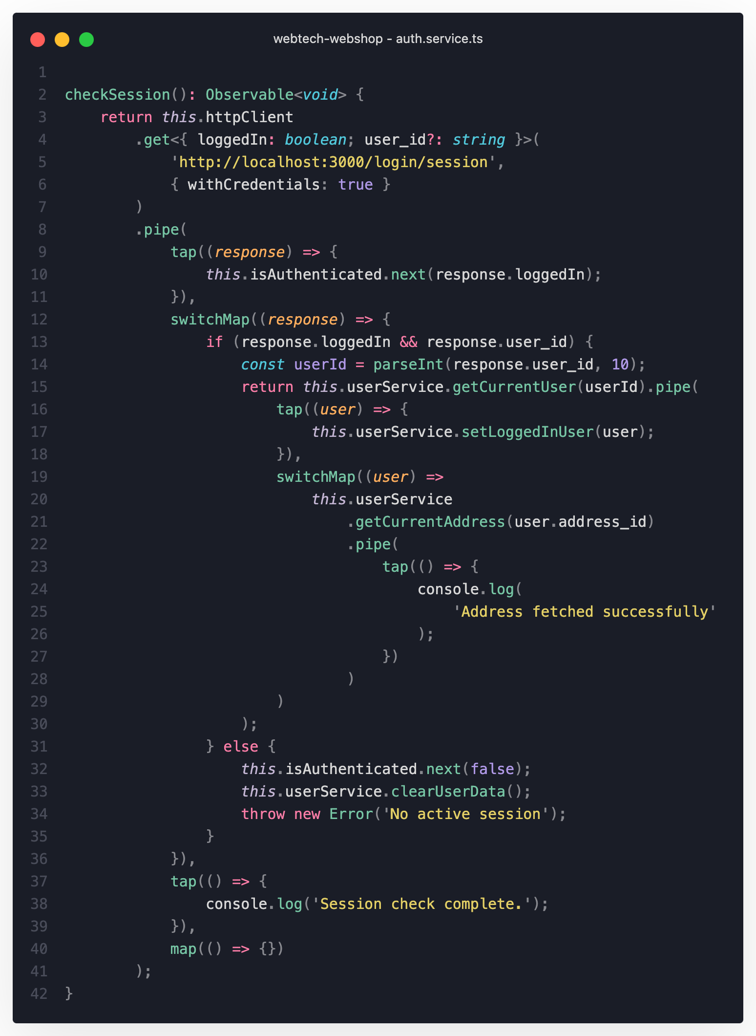

Die Check-Session Funktion wird zum Start des Angular Lifecycles einmalig aufgerufen.

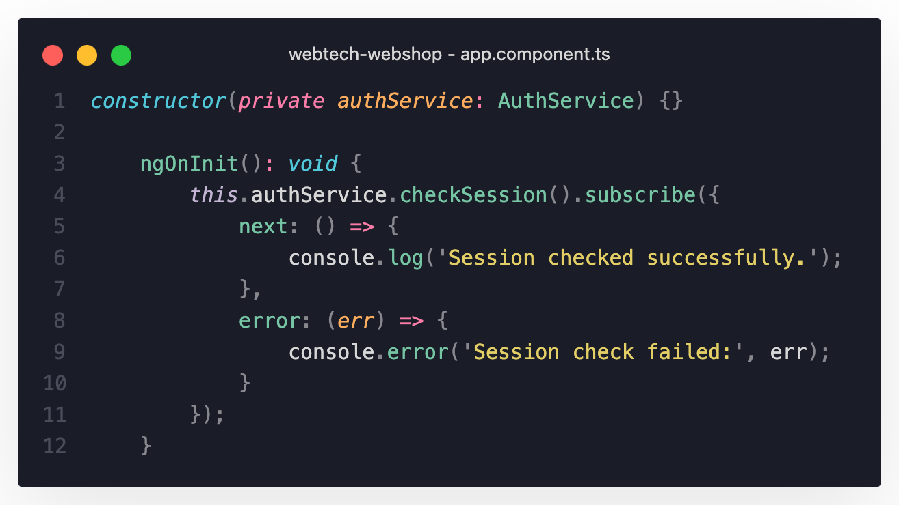

### Abmelden

#### Backend

Es wird überprüft, ob ein Benutzer bereits angemeldet ist und anschließend werden die Session Daten zerstört.

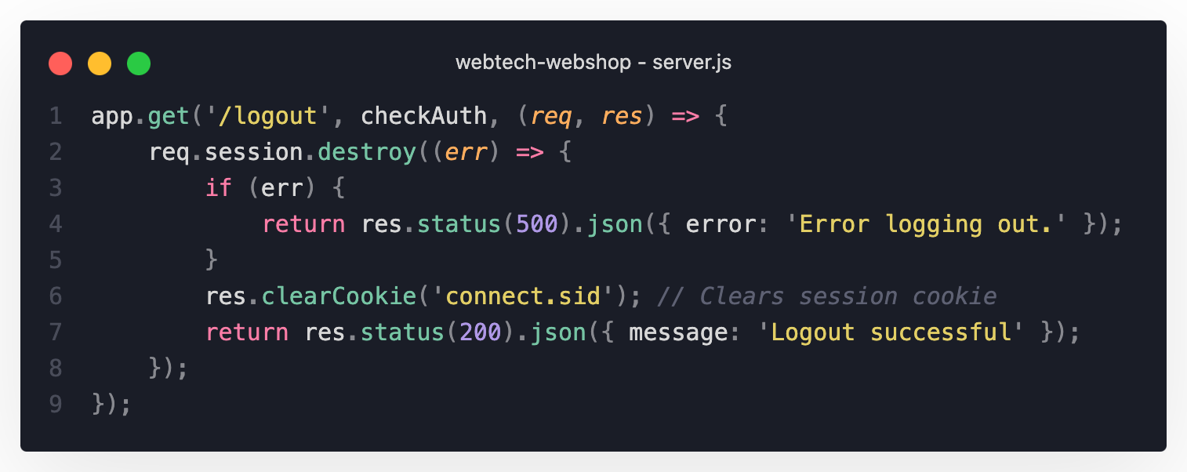

#### Frontend

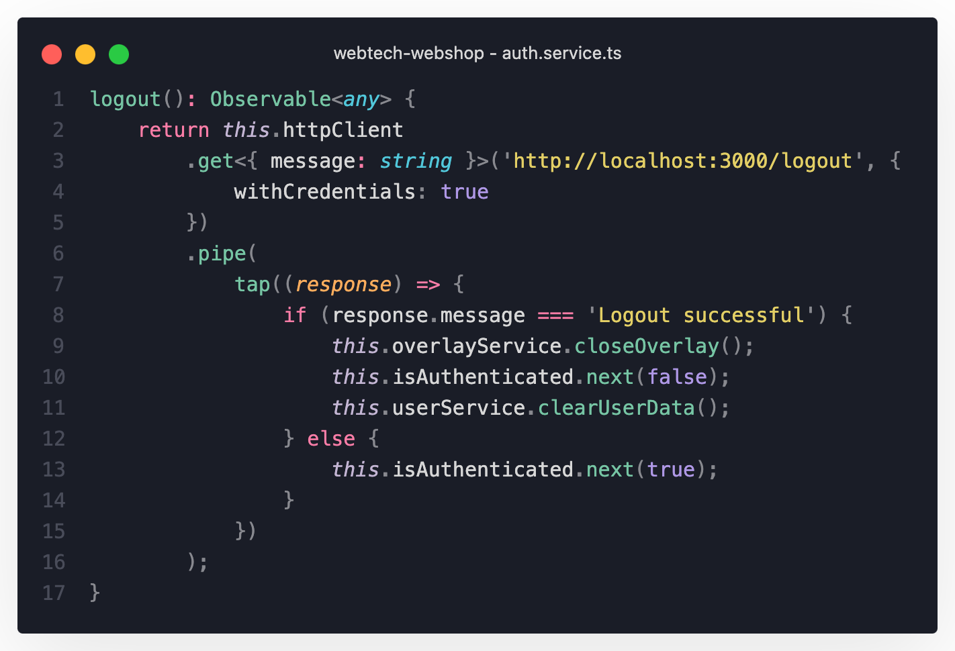

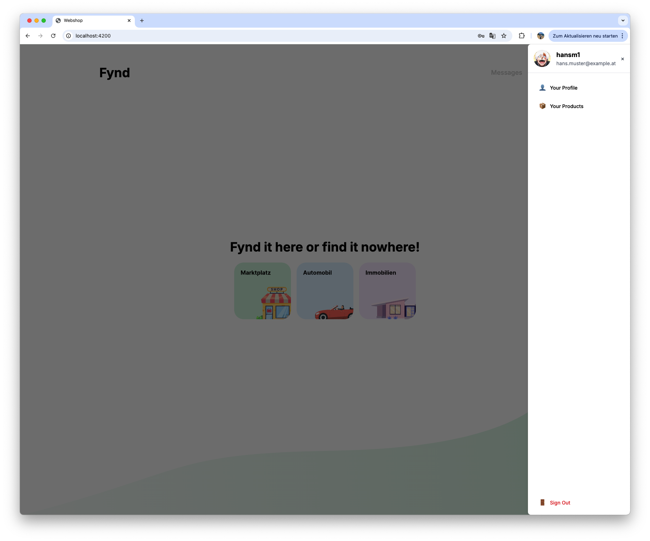

## Nachrichten

Es ist möglich, wenn man angemeldet ist, anderen Benutzern auf deren Produkte Anfragen zu stellen und mit diesen, in Real-Time, zu schreiben.

### Backend

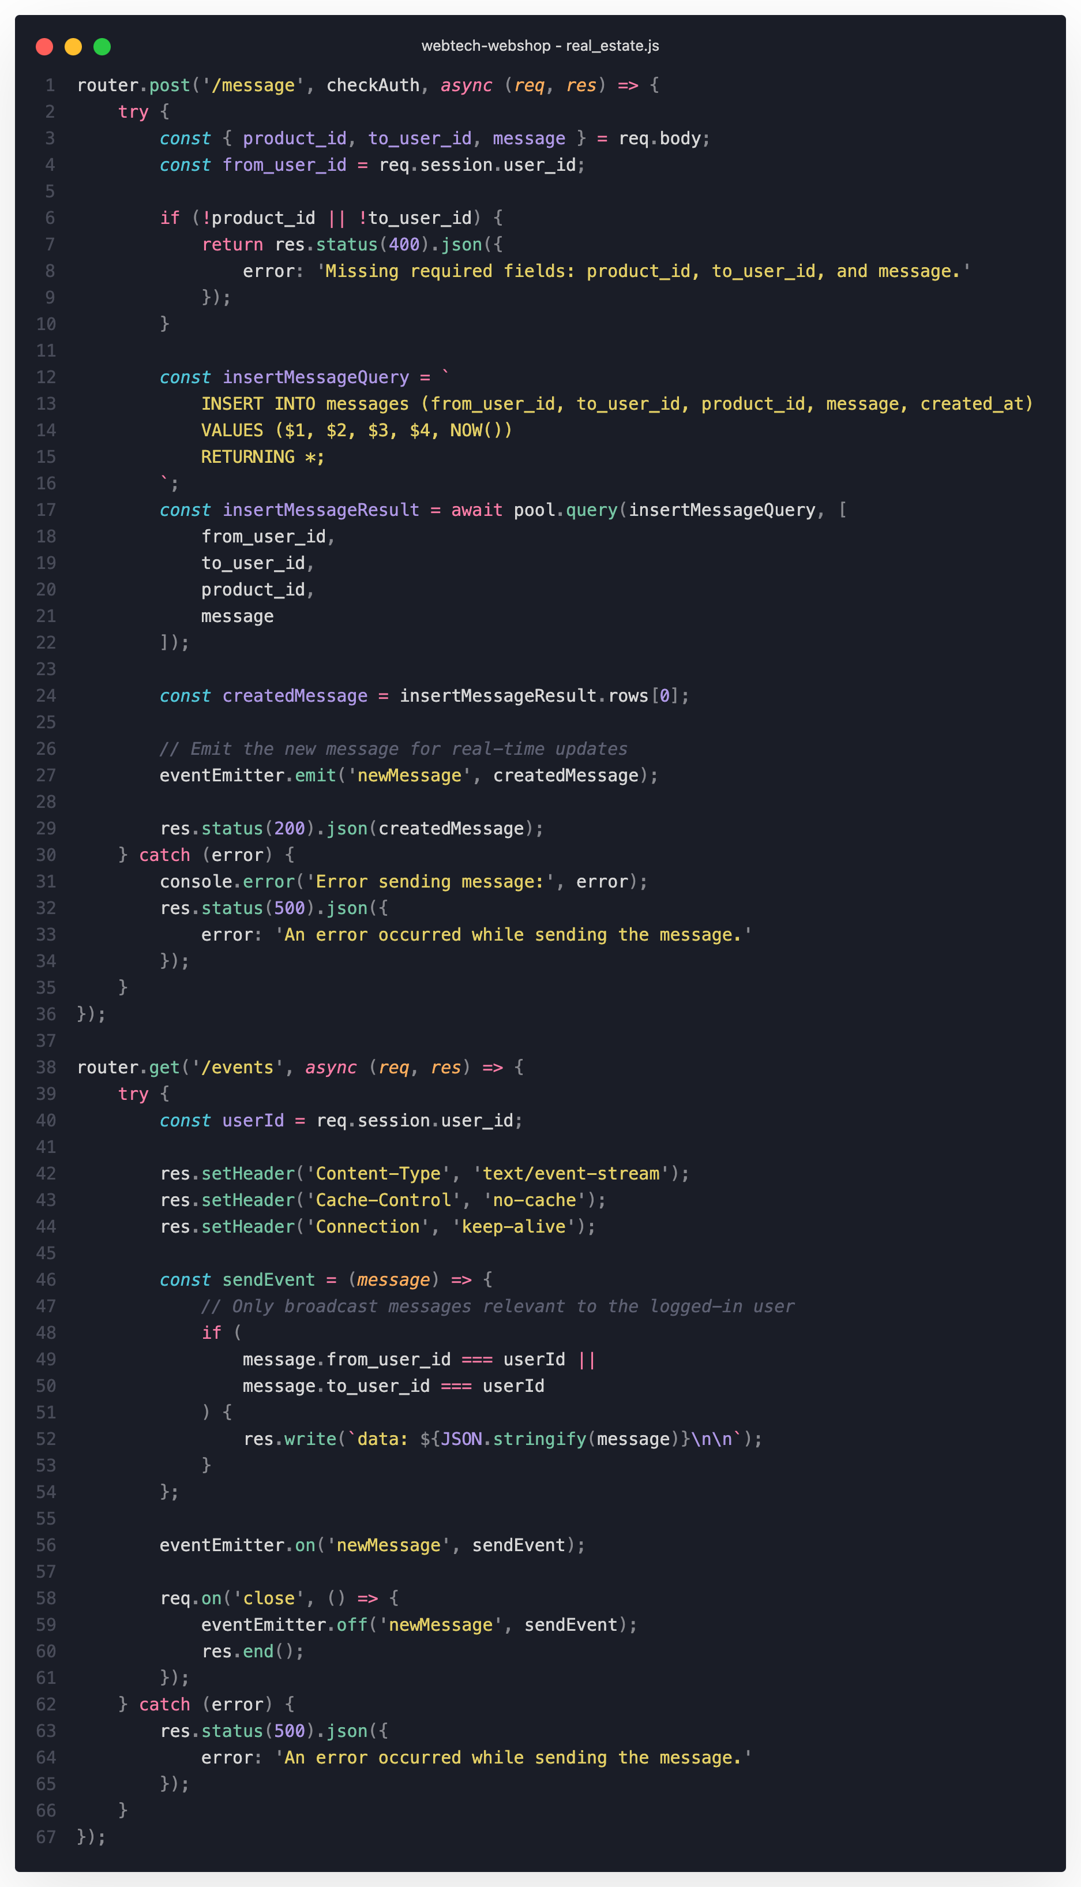

### Frontend

In dem MessagingService werden diverse Objekte erstellt, die zu der Struktur, der im Backend angelegten Tabellen passt.

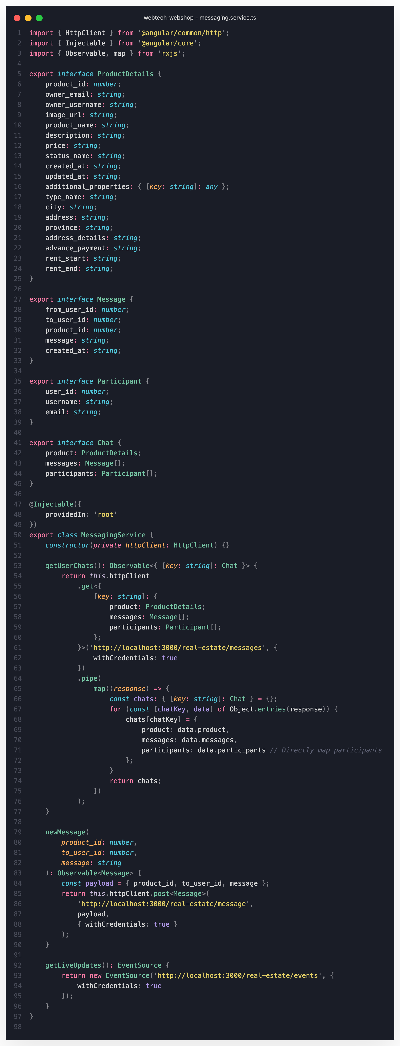

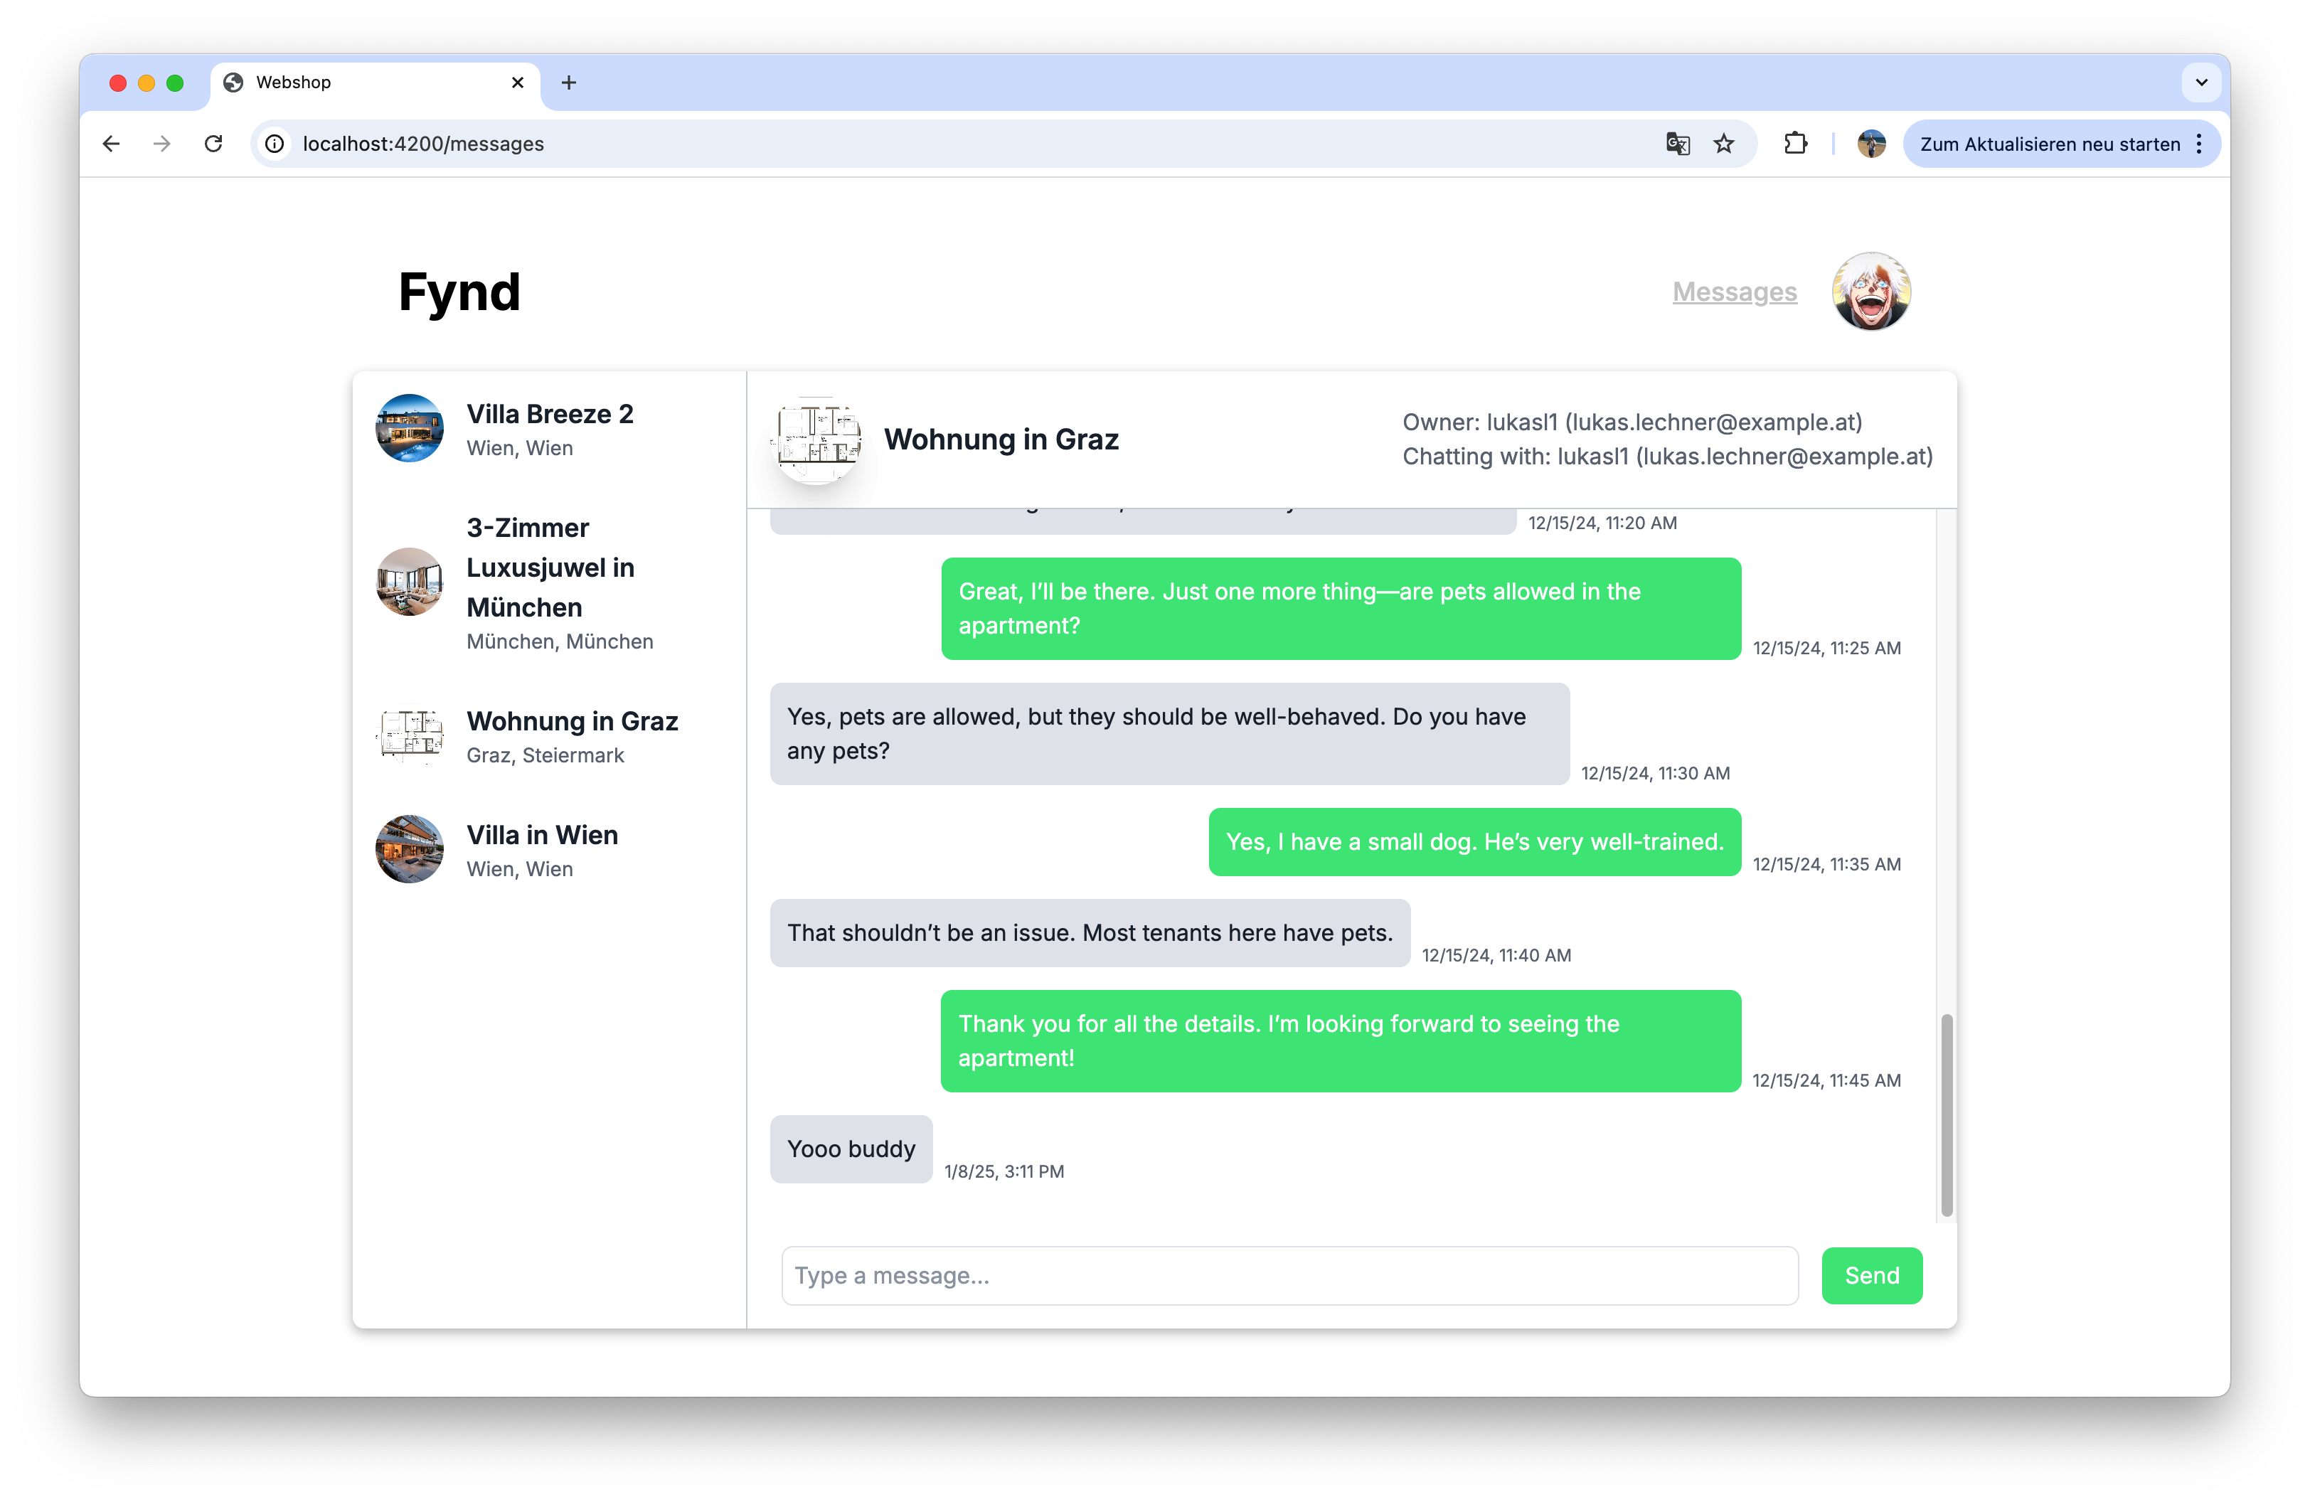

# Real Estate

**Verantwortlich: Philipp Arbeitstein**

Auch hier werden im Backend wieder eigene Routen angeboten, die das Arbeiten mit allem in Bezug auf Immobilien erlaubt.

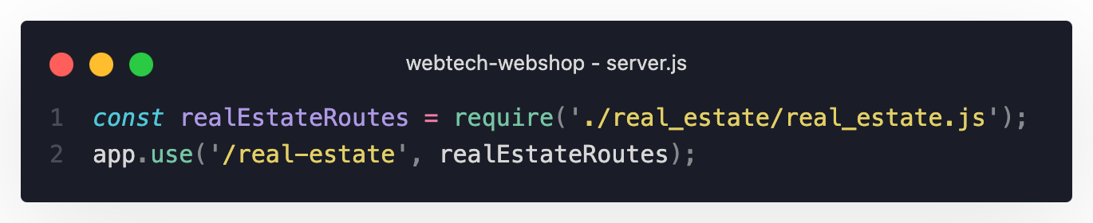

## CRUD-Operationen für Immobilien

### Create

Erstellen von neuen Immobilien ist nur in der Sicht der eigenen Produkte möglich. Realisiert wird die Funktionalität mit Angulars ReactiveFormModule.

#### Backend

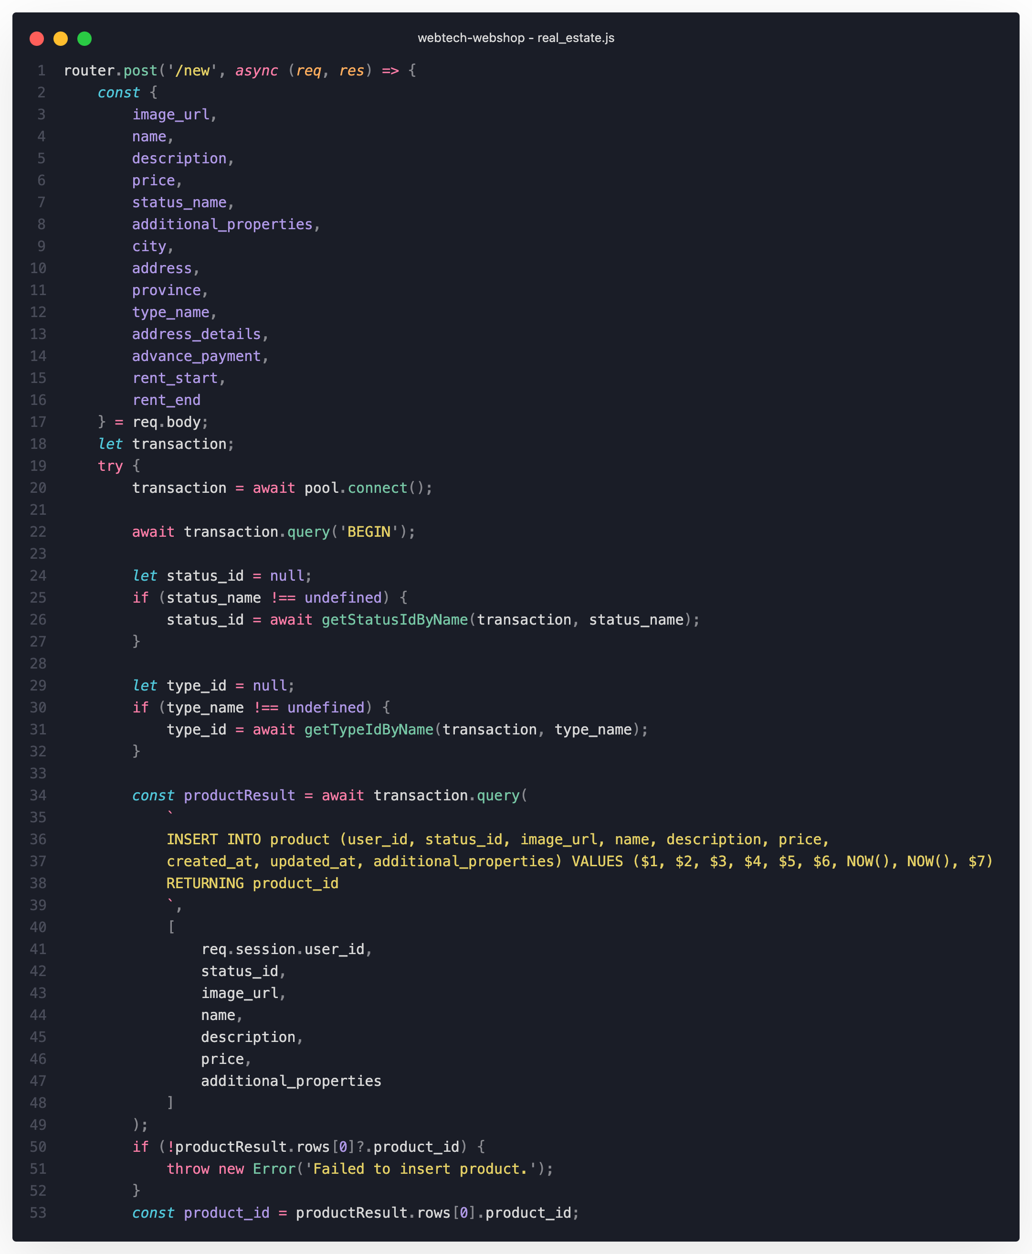

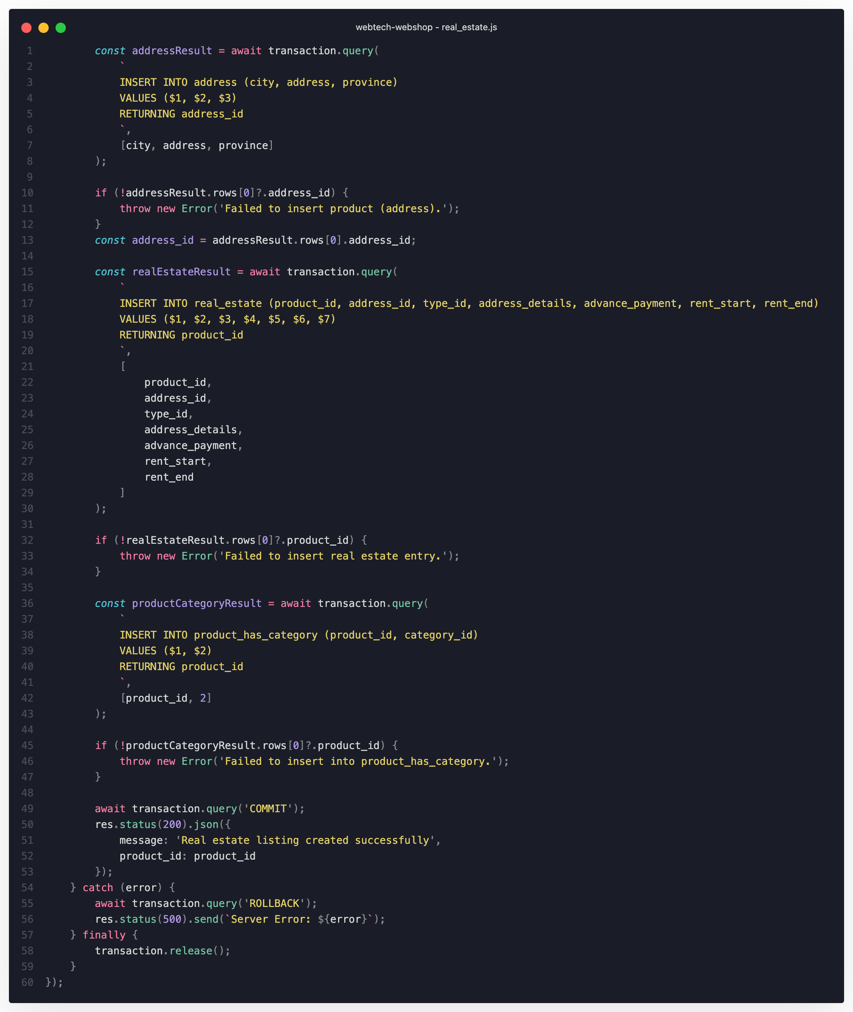

Im Backend wird eine gesamte Transaktion gestartet, um Atomarität sicherzustellen. Wenn eine Anfrage fehlschlägt, erfolgt ein Rollback + Error Messaging.

#### Frontend

Um mit den Datend es Backends richtig zu arbeiten und die Daten richtig zu Serialisieren/Deserialisieren wird ein Interface verwendet.

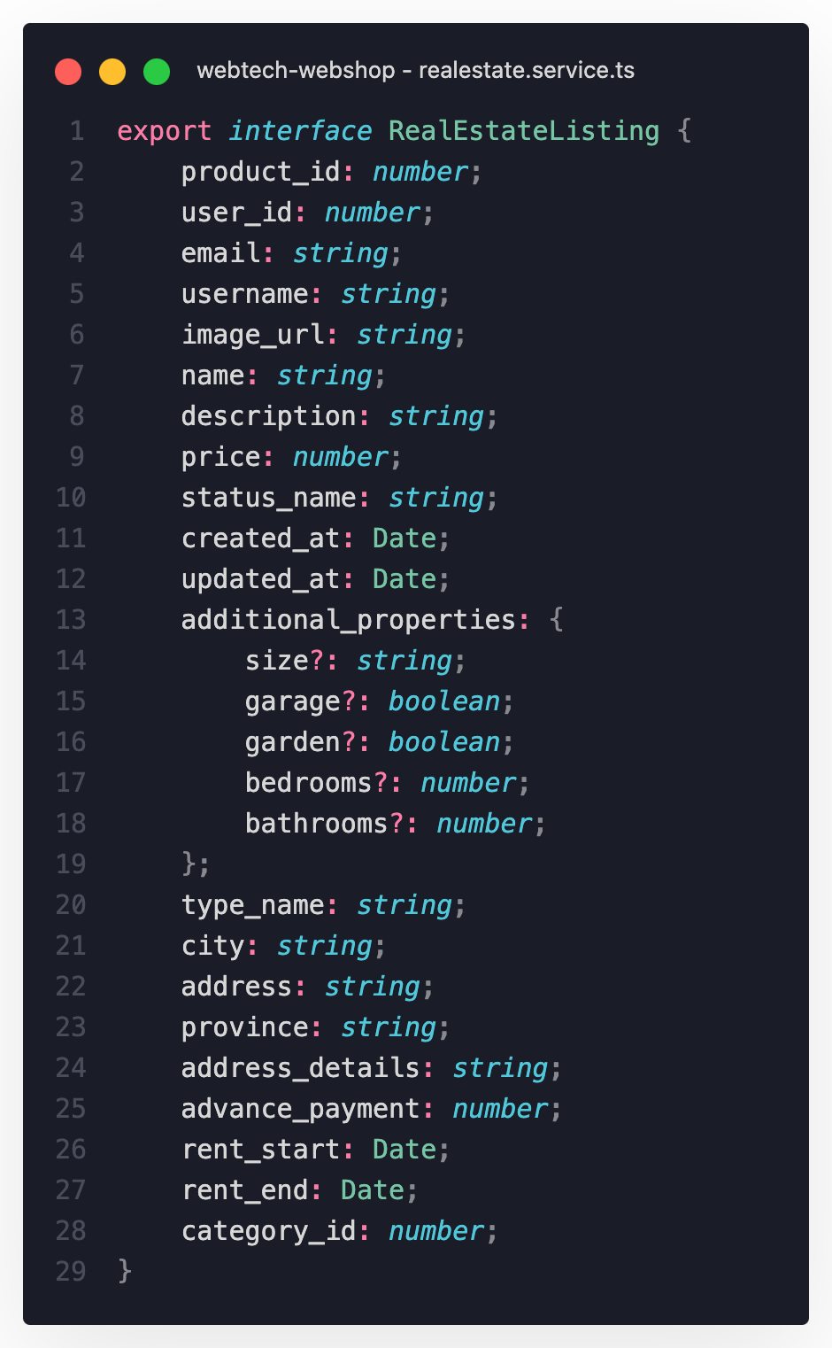

Im RealestateService wird eine Anfrage an das Backend gesendet und ein Observable retourniert auf das später subscribed werden kann (Observer-Pattern).

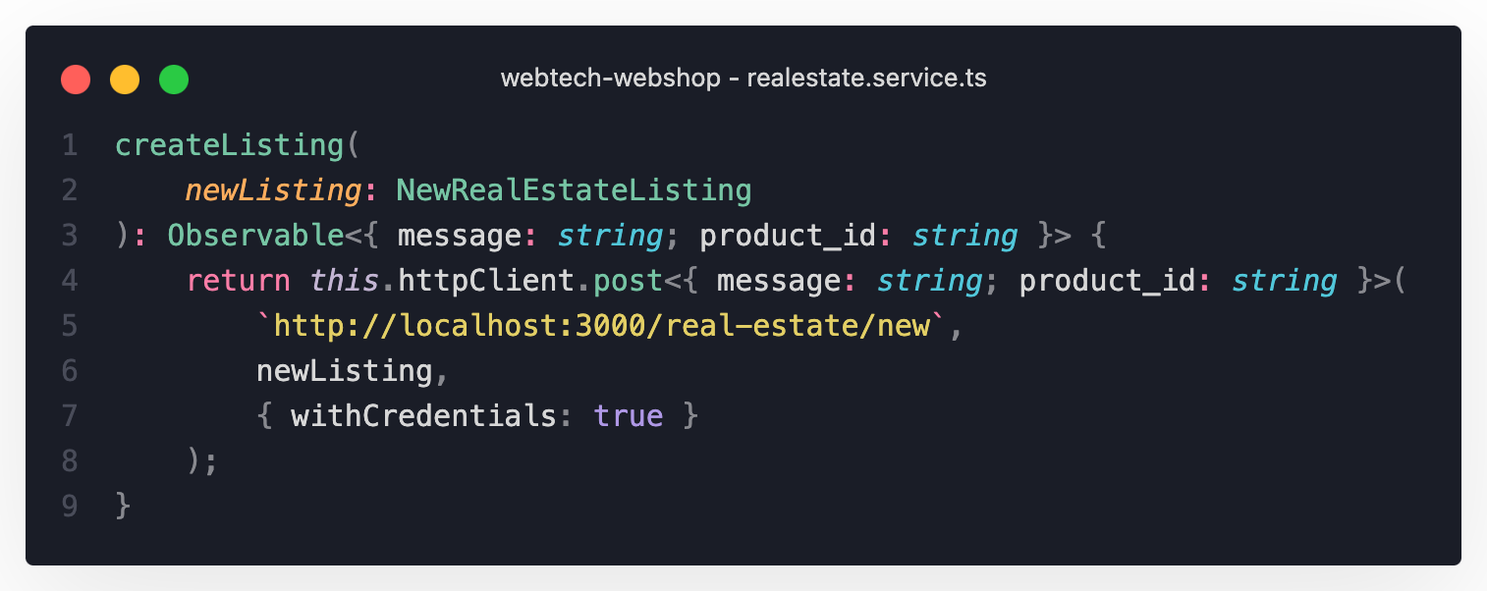

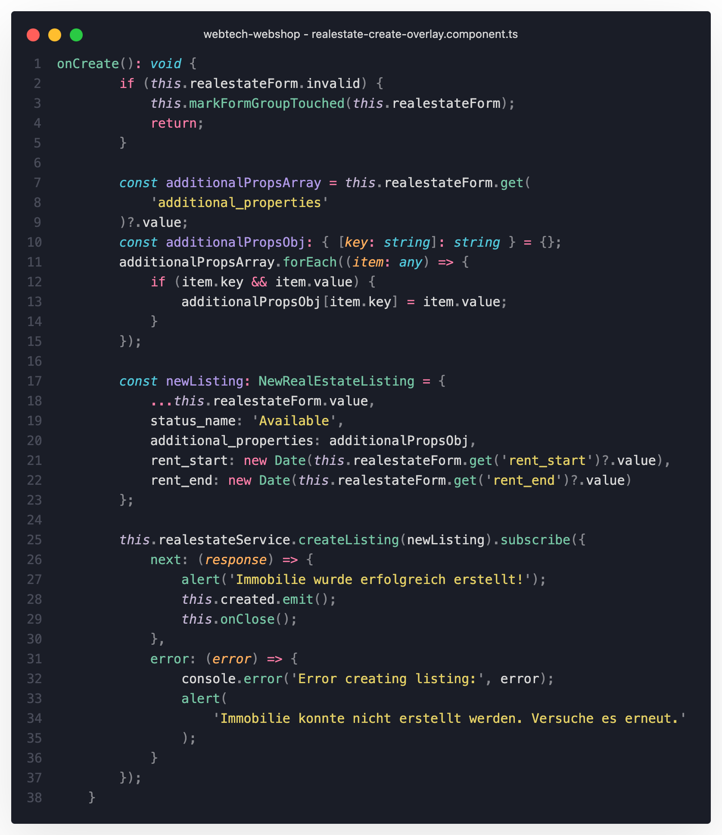

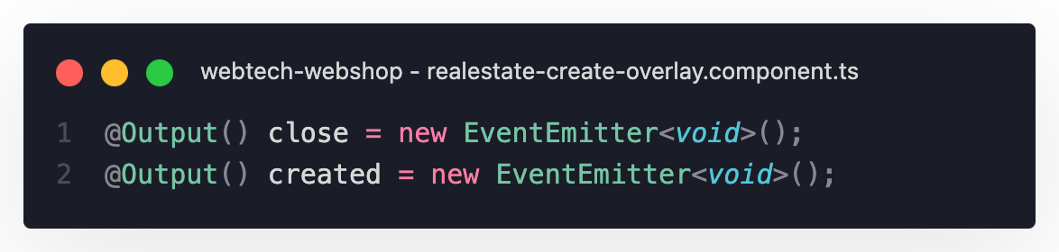

In einem Overlay wird ein Formular erstellt, welches für das Erstellen neuer Immobilien zuständig ist. Es werden zwei Callback-Funktionen verwendet um der Komponente, welches das Overlay erstellt zu symbolisieren, dass das Overlay geschlossen werden soll und wenn das Item erstellt wurde, die Liste der Immobilien neugeladen werden soll.

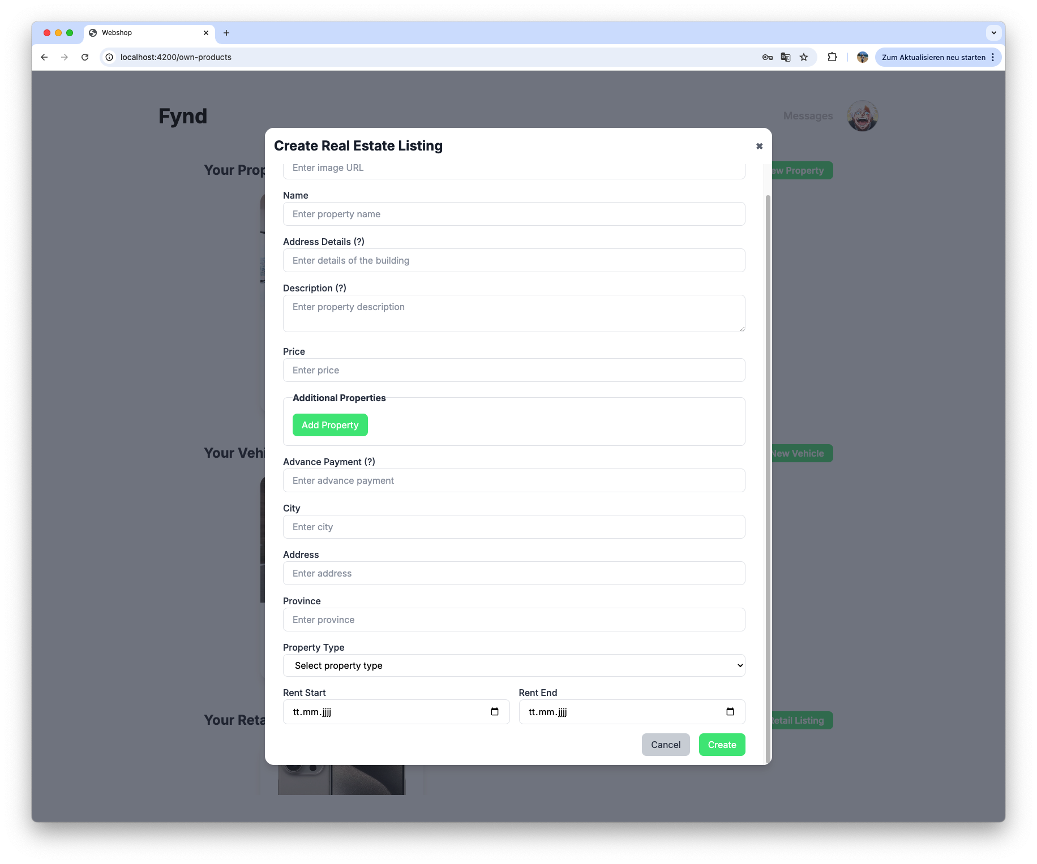

### Update

#### Backend

Hier ist die Funktionalität beim Aktualisieren sehr ähnlich wie beim Erstellen einer neuen Immobilie. Der einzige Unterschied ist, dass, anstatt immer direkt neue Einträge zu erstellen, zunächst nach den bereits vorhandenen Elementen gesucht wird und daraufhin alle notwendigen Tabellen u. Einträge aktualisiert werden.

Auch hier wird wieder mit Transaktionen gearbeitet.

(Diesmal kein Code für die Übersichtlichkeit).

#### Frontend

Der einzige Unterschied zum Erstellen liegt darin, dass diesmal auch schon ein Listing an das Overlay übergeben werden muss, um die bereits vorhanden Daten bereits in die Inputfelder zu rendern.

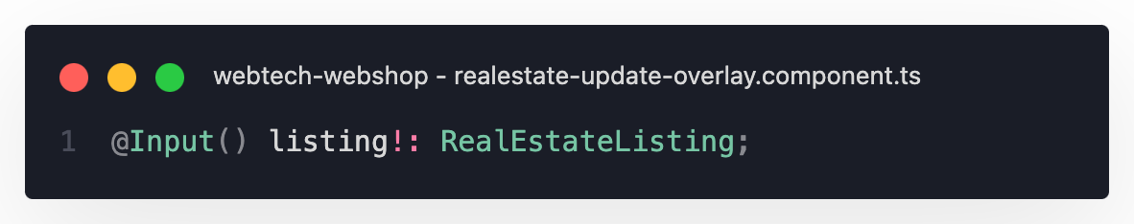

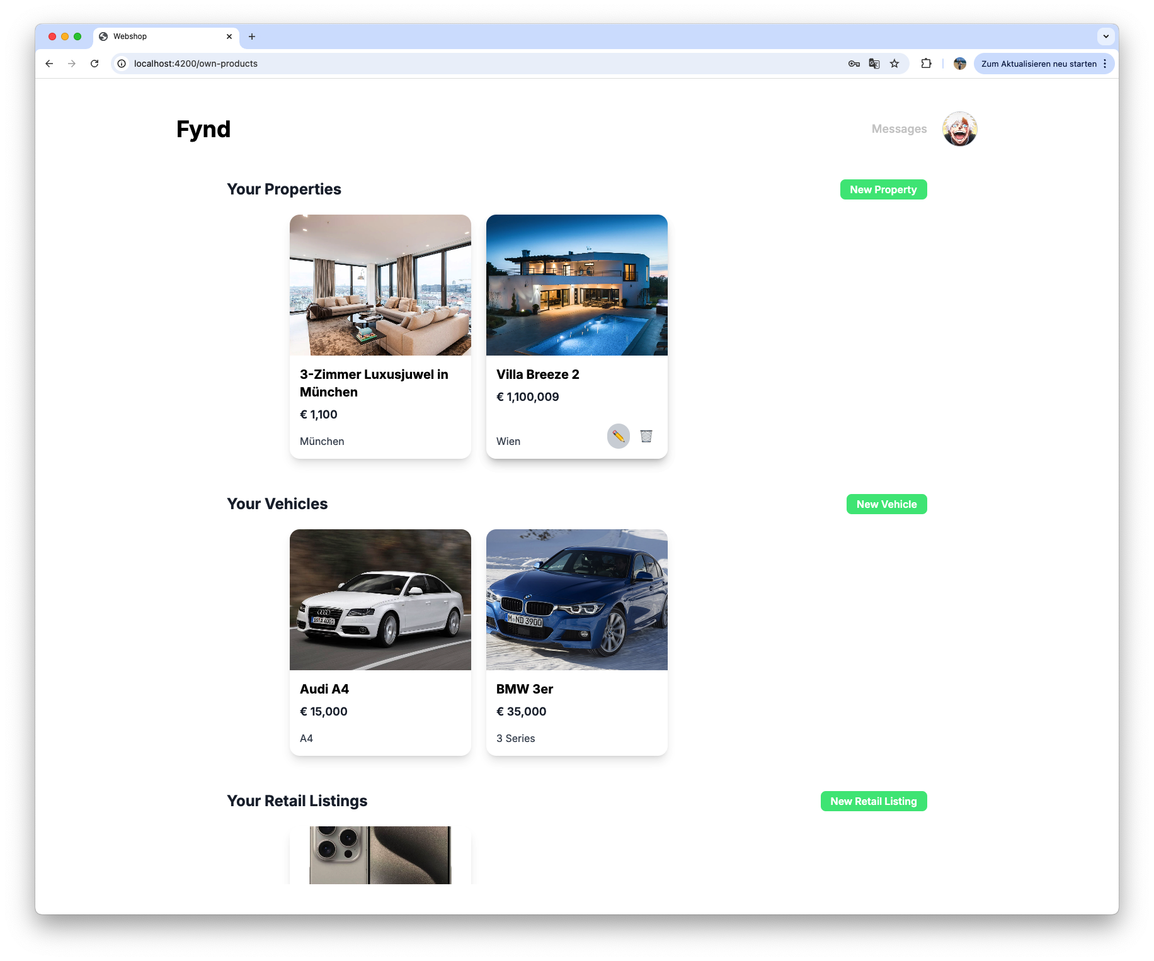

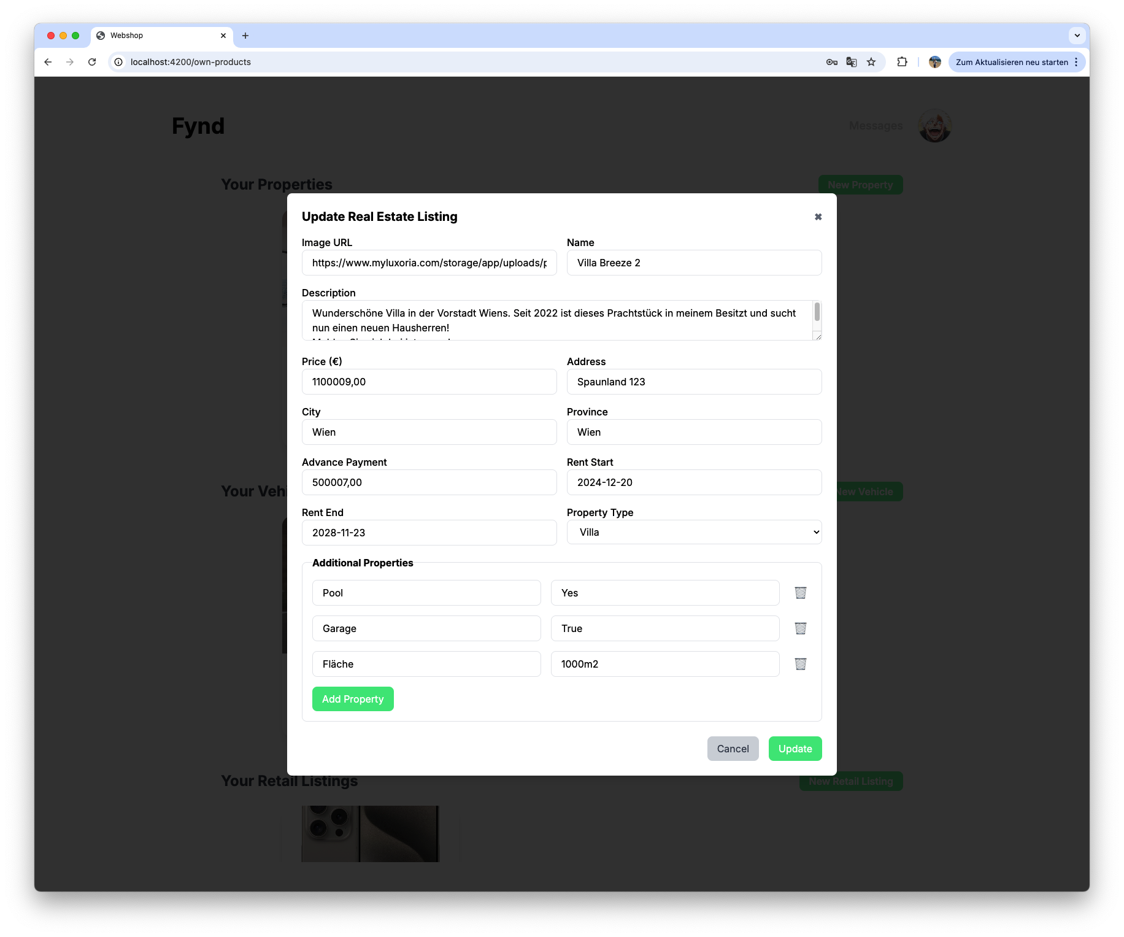

### Delete

#### Backend

Auch hier ist die grundlegende Idee sehr ähnlich. Wie man in Zeile 9-13 sieht, wird auch in einer weiteren asynchronen Funktion das Eigentum des zu löschenden Produktes überprüft.

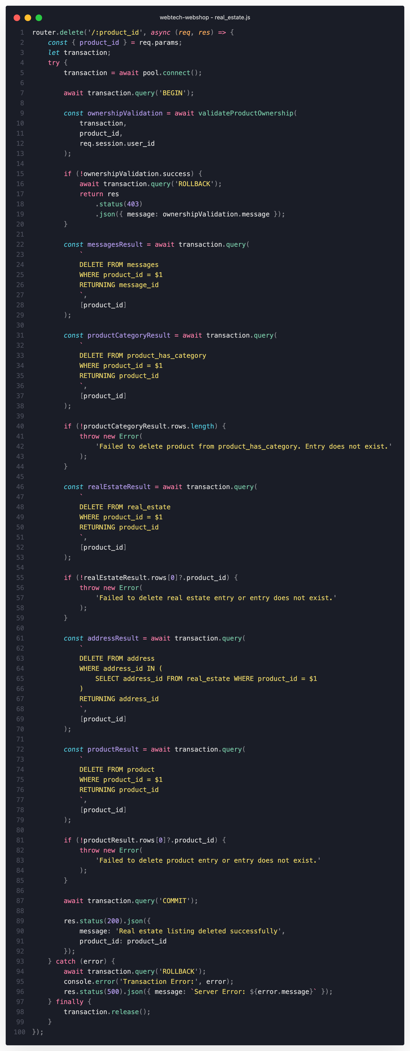

#### Frontend

In dem RealestateService wird wieder ein Observable zur Verfügung gestellt, dass getriggert wird, wenn ein Produkt gelöscht wird.

Wenn dies passiert ist, wird zusätzlich in der Komponente die Liste der eigenen verfügbaren Produkte aktualisiert.

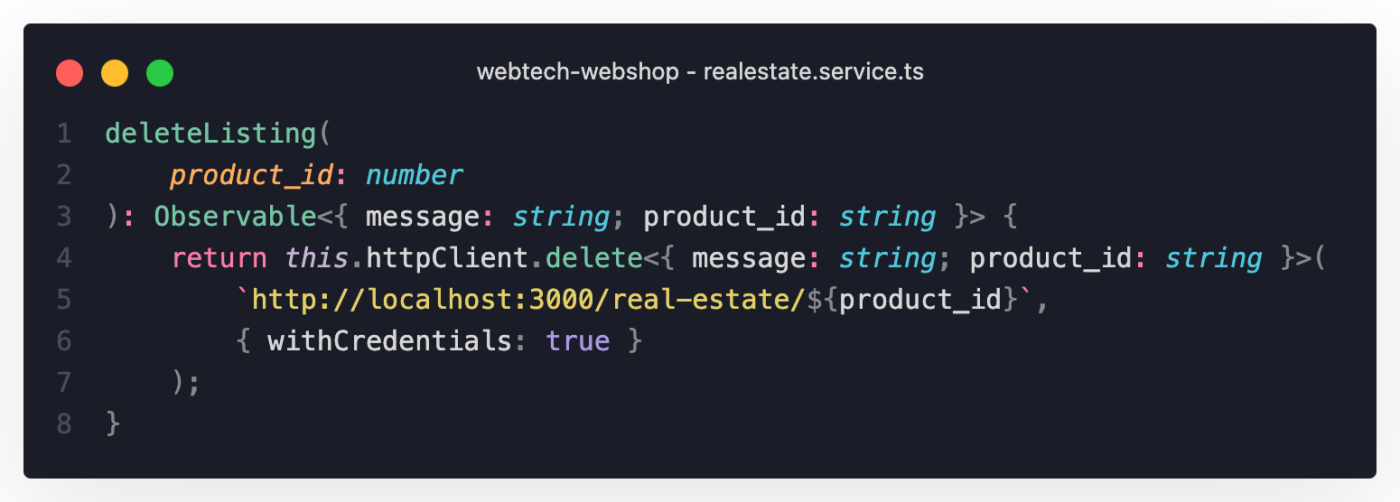

In der Komponente wird in einem Overlay das Löschen des Produktes bestätigt und das Overlay anschließend gelöscht.

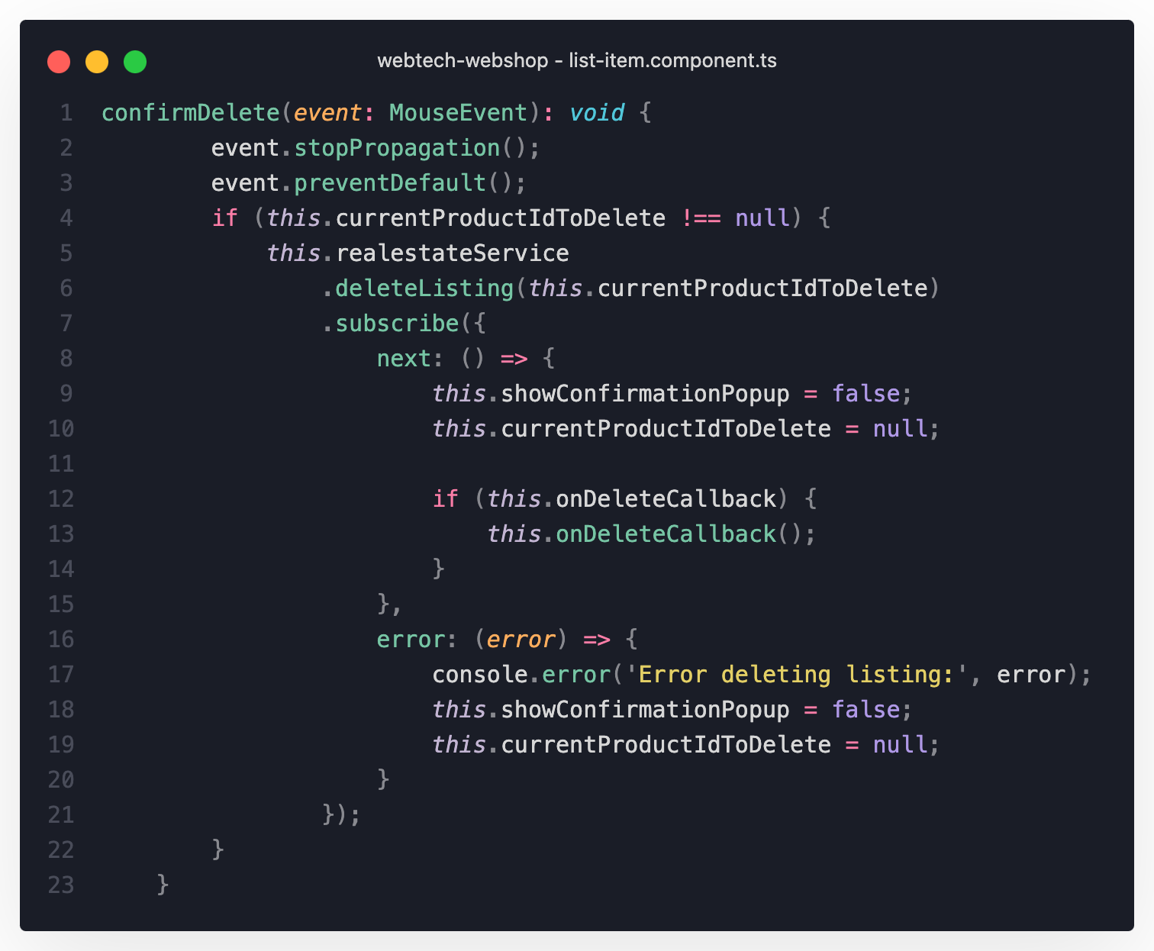

In dem Screenshot wird die zu löschende Immobilie gehovered und zusätzlich wird der „Löschen“-Knopf, in Form eines Mülleimers symbolisiert gehovered.

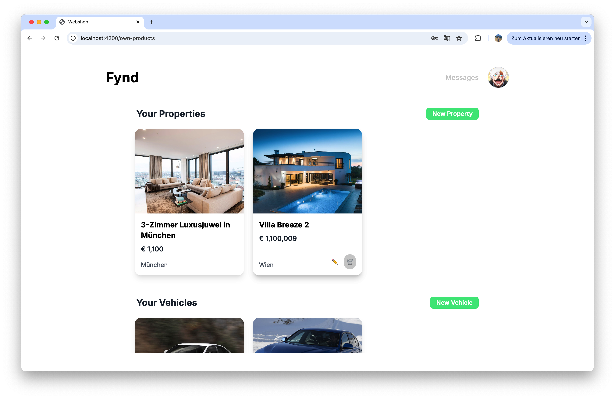

Wenn der Mülleimer geklickt wird, dann öffnet sich das Confirmation-Overlay.

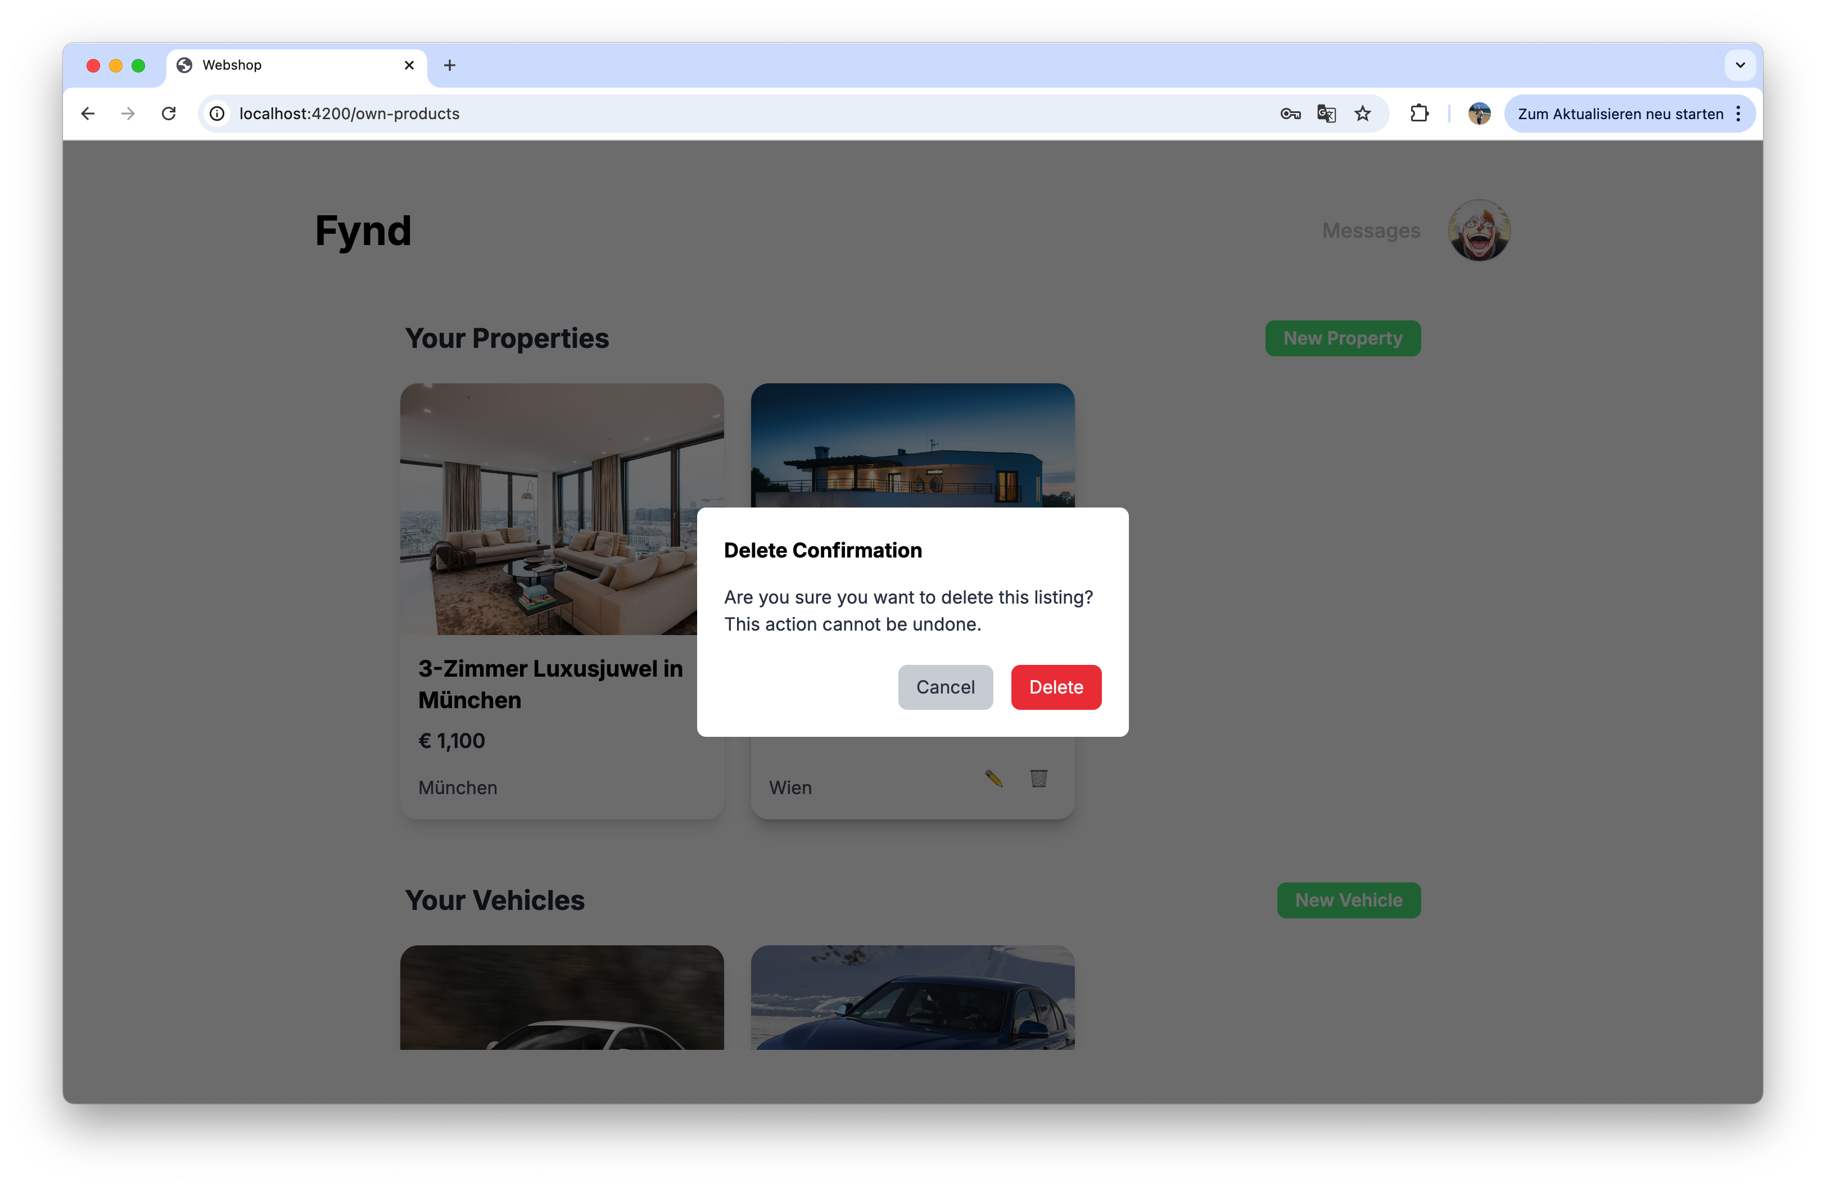

### Read

Das Lesen passiert in der Anwendung an vielen verschieden Stellen. Dies wird besonders dann benötigt um die verschiedenen Arten von Produkten (in diesem Fall nur für Immobilien erklärt) anzuzeigen.

Die Vorgehensweise ist die Folgende:

1. Anfrage an Server, zum Bereitstellen der Immobilien
   1. Entweder alle Verfügbaren Listings oder
   2. Nur die benutzereigenen Listings
2. Die erhaltenen Immobilien werden in ein Array gespeichert und eine Kopie in ein weiteres Array, um in späterer Folge filtern zu können.
3. Jedes Element in diesem Array wird durchlaufen und daraus eine eigene Komponente gebaut, die die Informationen kurz zusammenfasst

#### Backend

Es wird über alle notwendigen Tabellen gejoined und somit alle Immobilien aus der Datenbank extrahiert. Die notwendigen Join-Parameter werden je nach Verfügbarkeit der Queryparameter dynamisch hinzugefügt, was dem Zweck des Filterns dient.

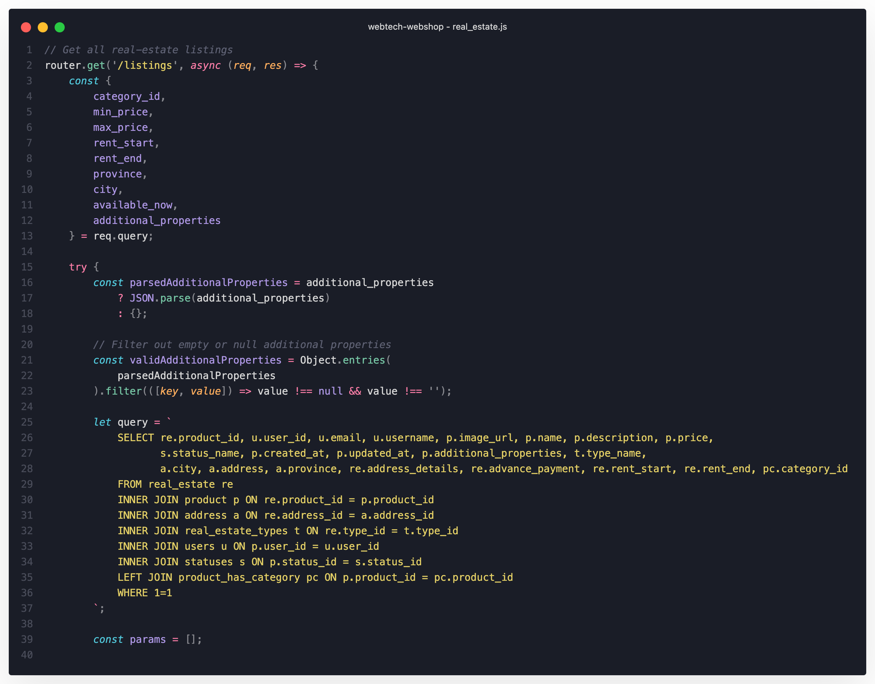

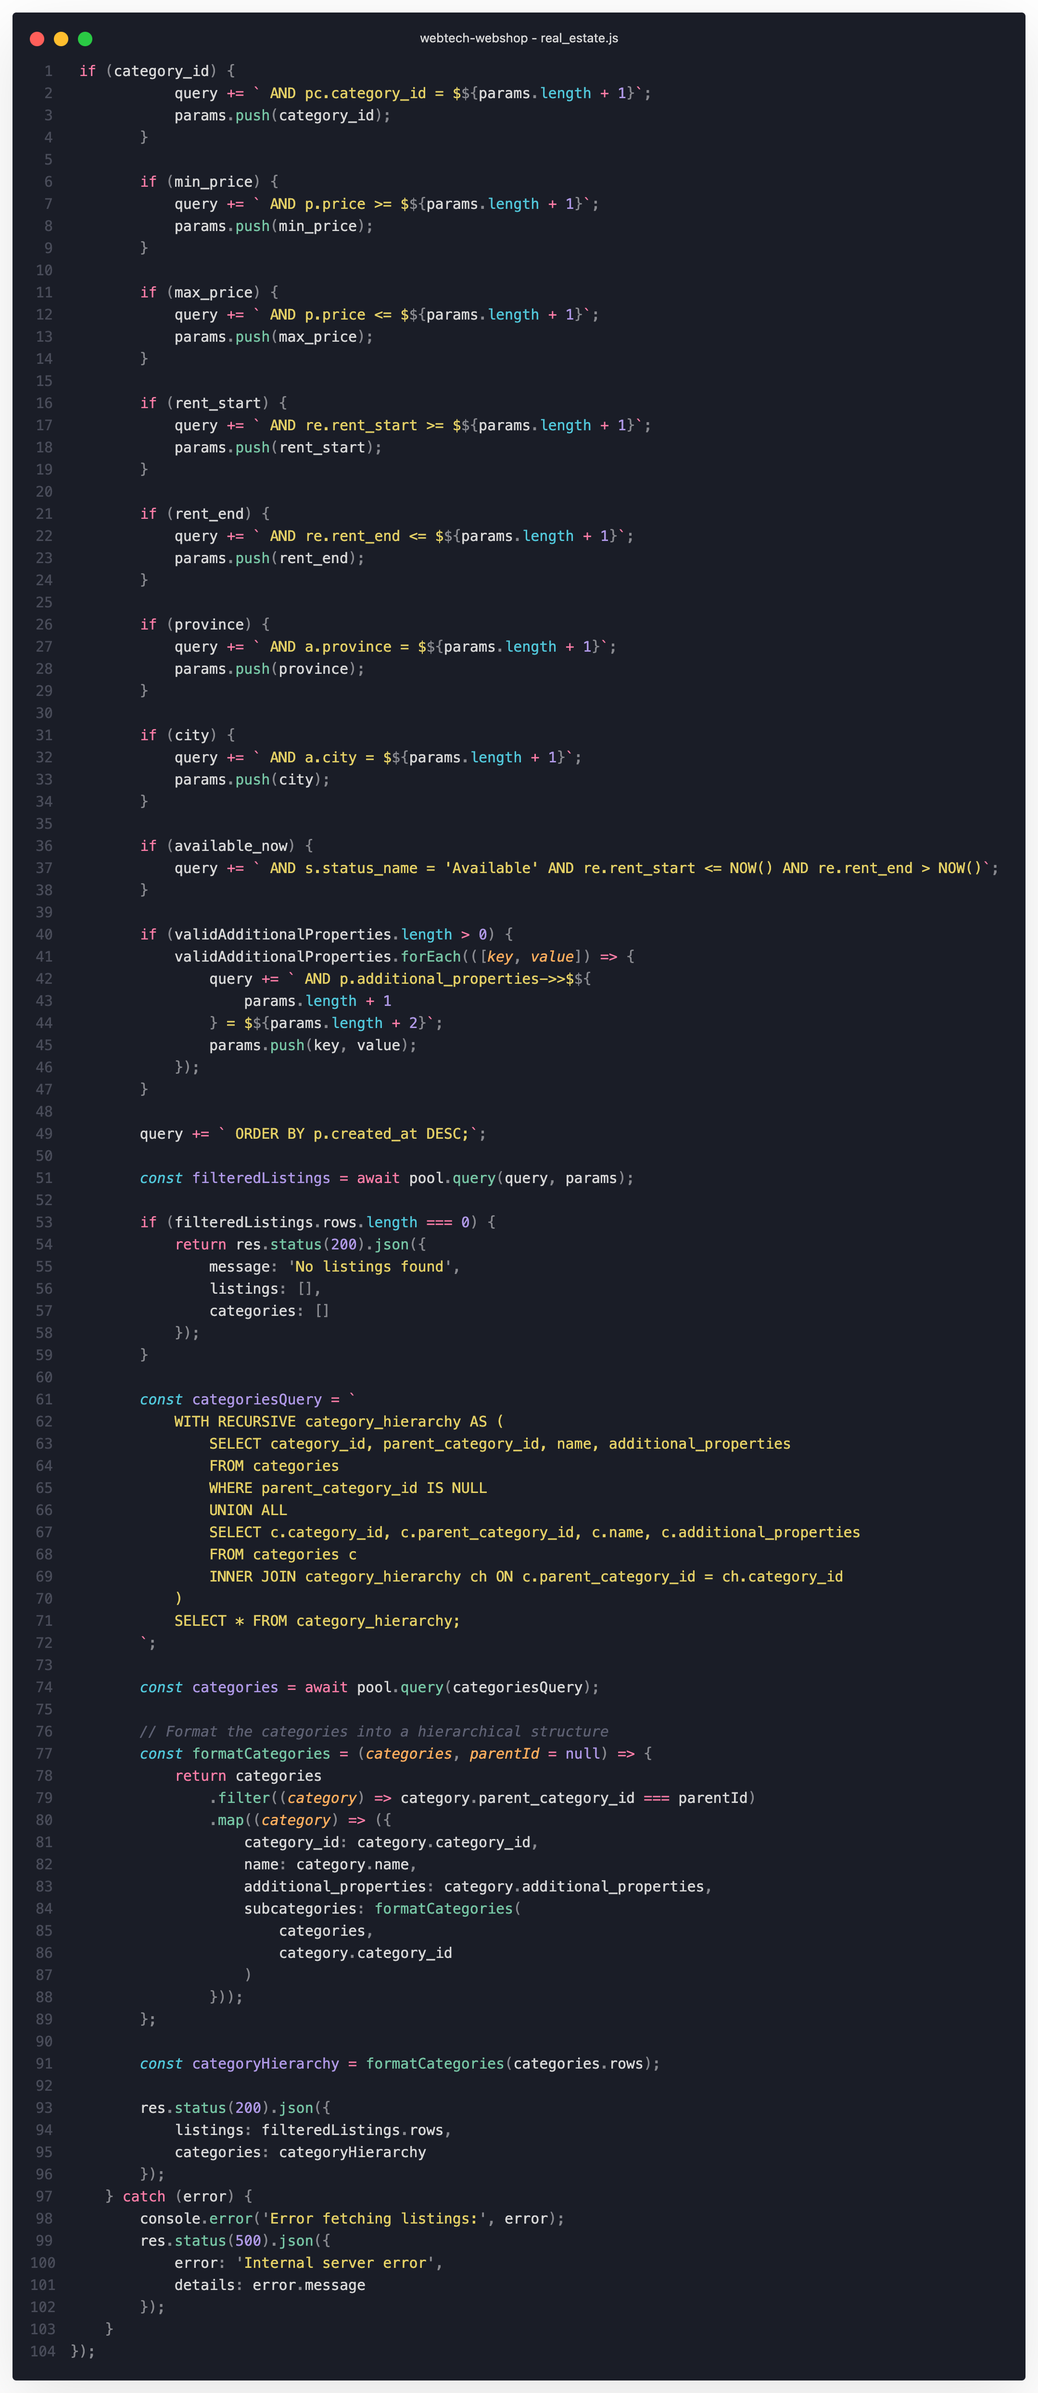

#### Frontend

Auch hier werden wieder Observables verwendet, um die Immobilien richtig an die Komponenten zu übergeben und dort richtig darzustellen.

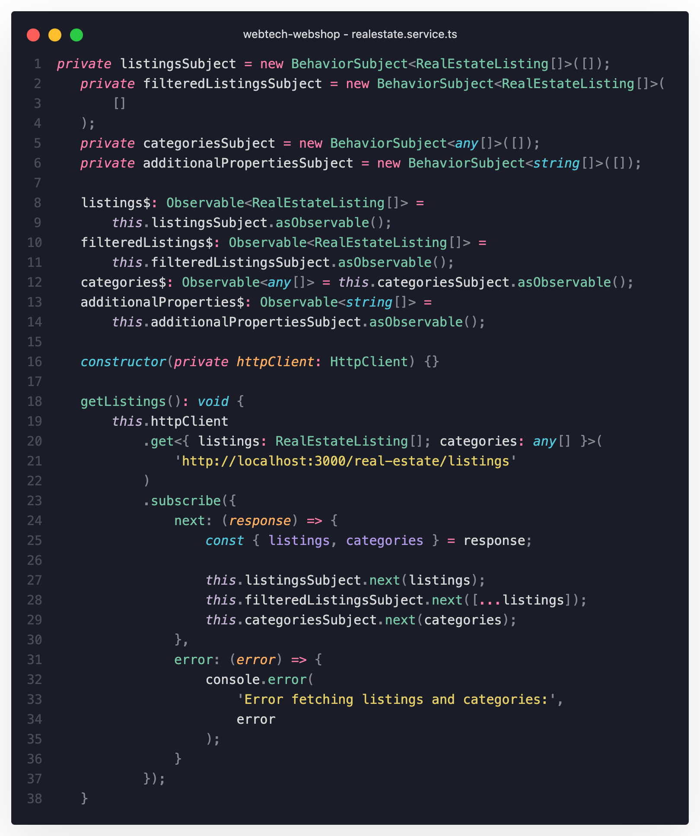

An die Komponente wird einfach das richtige Array übergeben

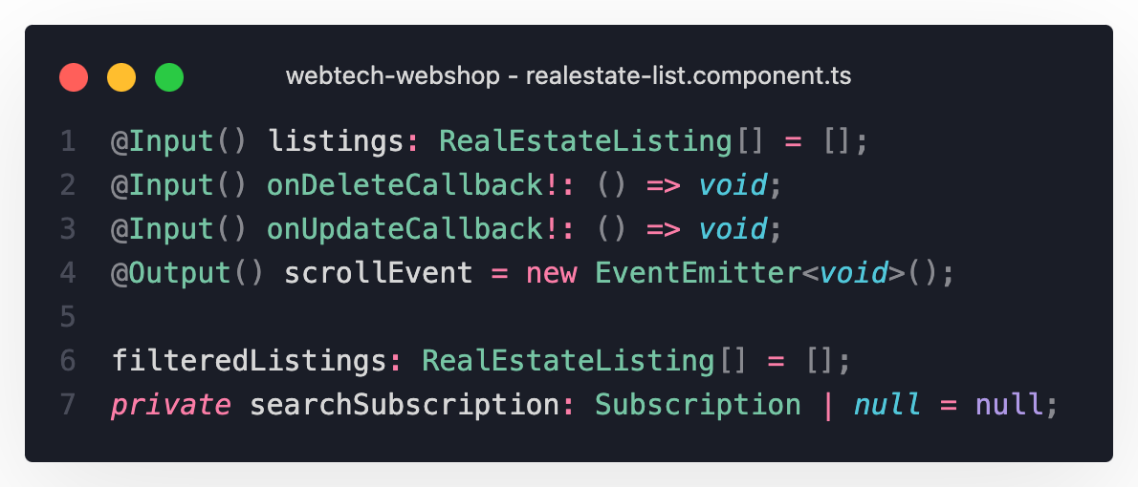

In Rot sieht man die gesamte Listen-Komponente und in Blau, die einzelnen List-Item-Komponenten.

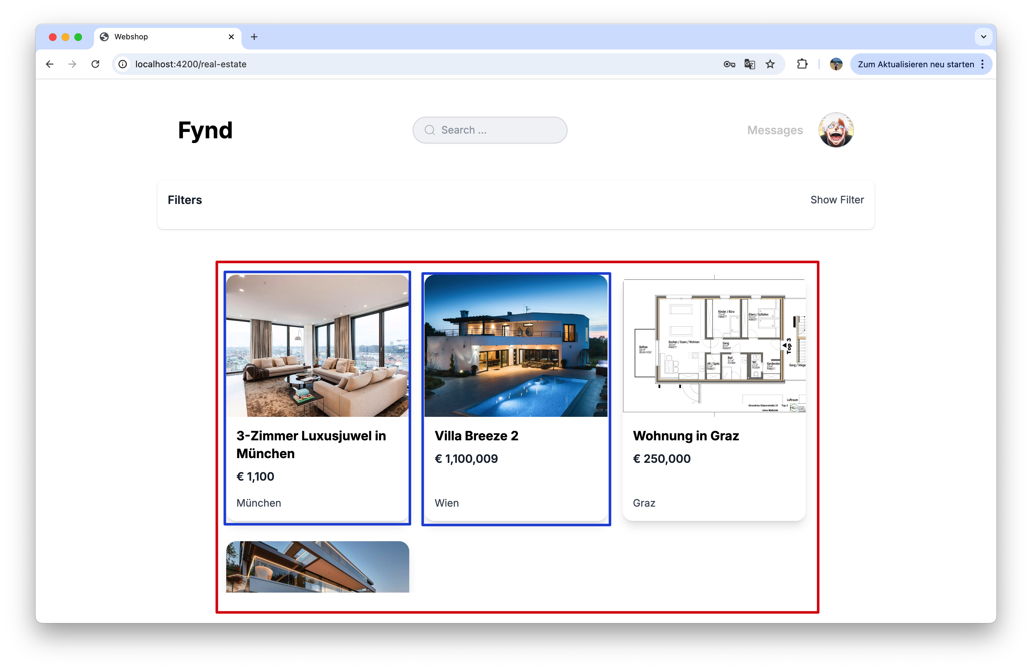

Wenn man auf eines der List-Items klickt, öffnet sich ein detaillierter Überblick über die Immobilie.

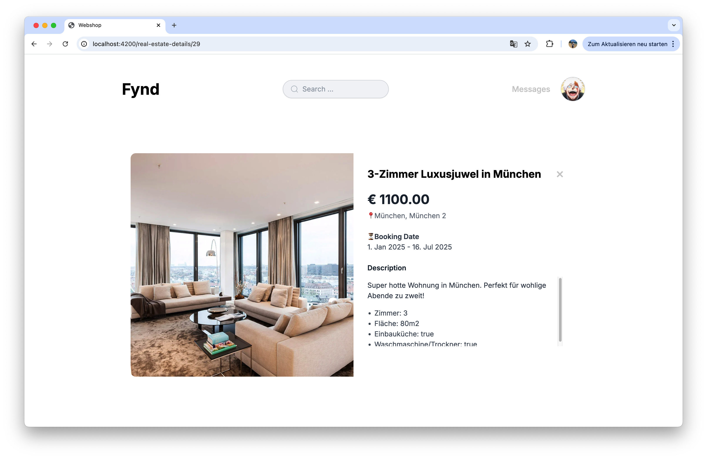

## Filtern

Wie bereits im Read-Kapitel erklärt, erfolgt das Filtern via. dem externen Filter über die Backend Abfrage beim Lesen.

Ein weiterer Filter ist in Form einer Suchleiste vorhanden, der jedoch nicht aktiv im Backend sucht, sondern mit einem Array im Frontend, nach Namen filtert.

Man kann in diesem Fall auch nach den verfügbaren Kategorien, die im Backend vorhanden sind, suchen.

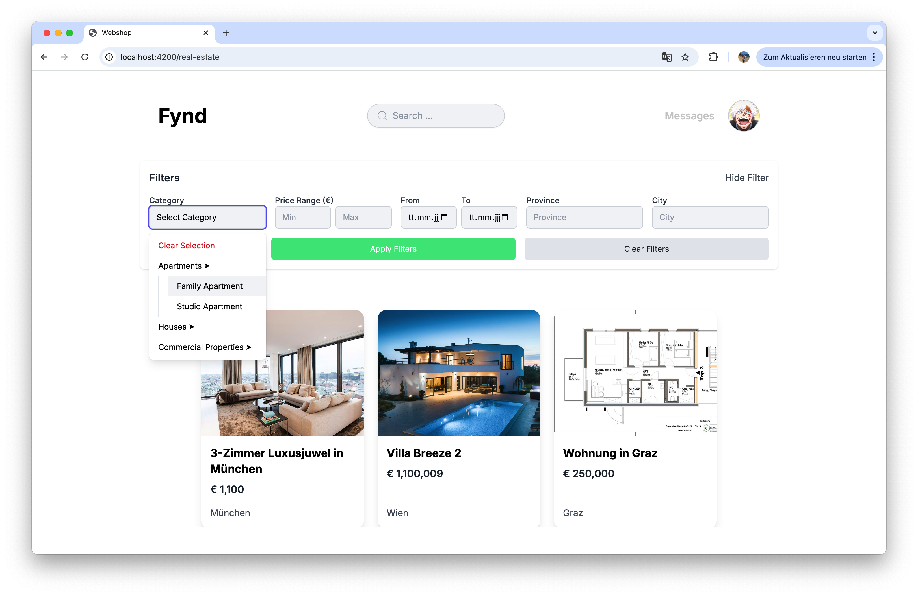

Wenn eine der Kategorien gewählt wurde, kommen zusätzlich alle Verfügbaren Eigenschaften, nach denen man filtern kann.

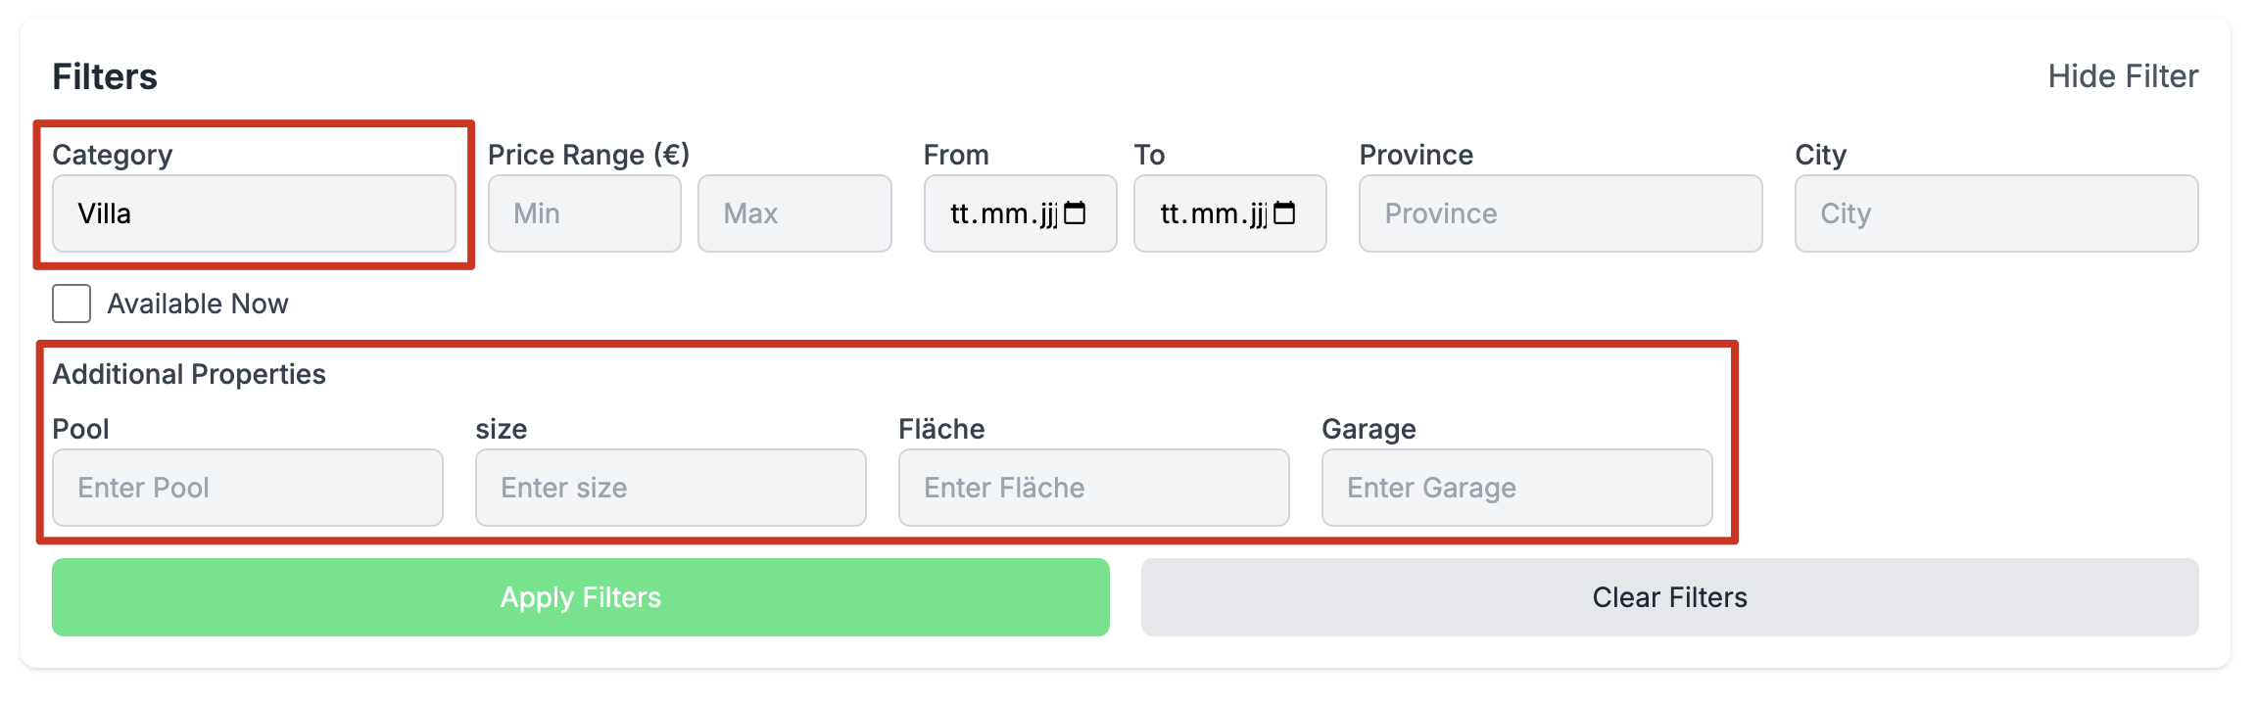

# Vehicle

**Verantwortlich: Thomas Wobak**

Es werden im Backend eigene Routen angeboten, welche das Arbeiten mit den Vehicles erlauben.

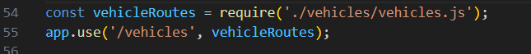

Im Backend generell wird relativ oft ein Name übergeben, es wird allerdings eine ID benötigt, um es in die Tabellen einzufügen/zu holen oder dergleichen. Dafür ist eine extra Helfer Methode geschrieben worden:

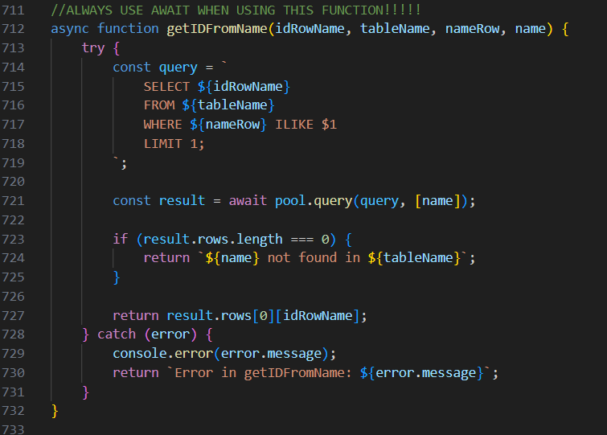

CRUD-Operationen für Vehicles

Create

Erstellen von neuen Fahrzeugen ist nur beim own-Products screen möglich. Hierbei gibt es über der Auflistung der eigenen Fahrzeuge einen Knopf, welcher ein Overlay öffnet.

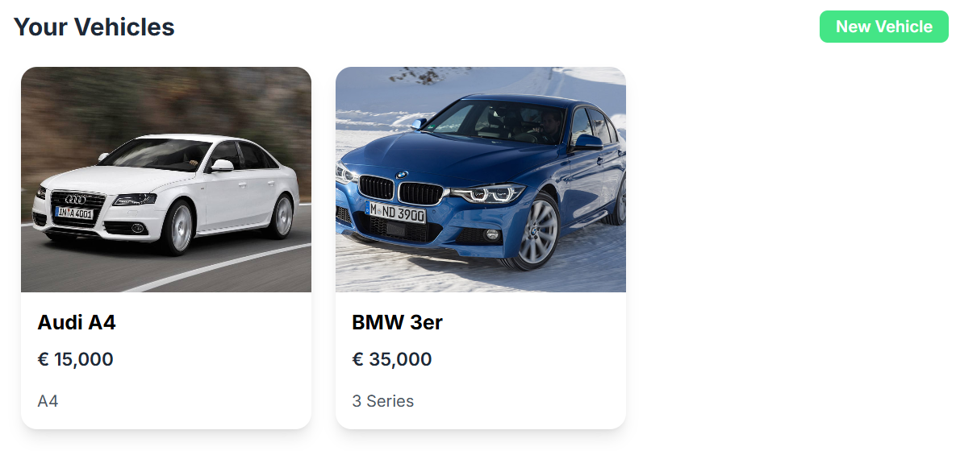

Im Backend wird mit einer Transaction gearbeitet, damit im Fehlerfall ein Rollback ausgeführt werden kann.

Zuerst wird überprüft ob die gesamte benötigte Information gegeben ist, sofern alles da ist wird zuerst in Product eingefügt.

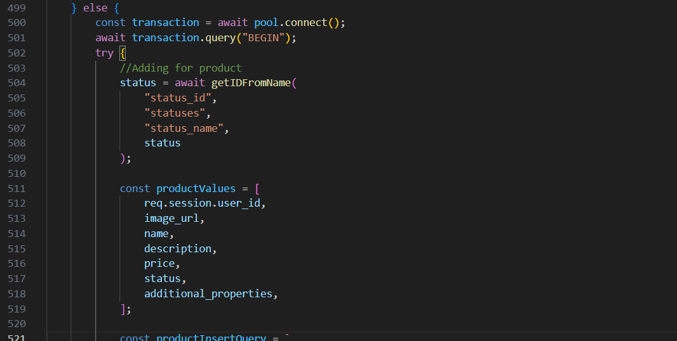

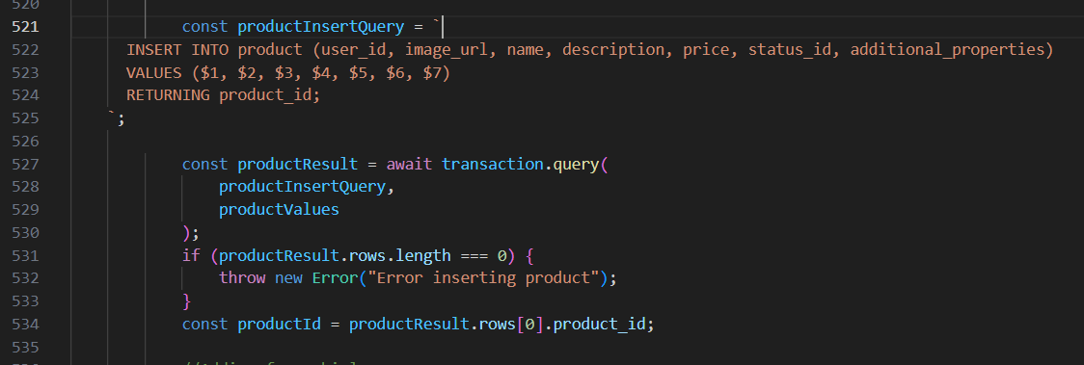

Nachdem im Product eingefügt wird wird das Model gepfrüft. Da es möglich sein sollte ein neues Model in die Datenbank zu speichern, aber auch ein bereits vorhandenes zu nehmen wird zuerst geprüft ob es da Modell schon gibt, und wenn nein wird ein neues hinzugefügt.

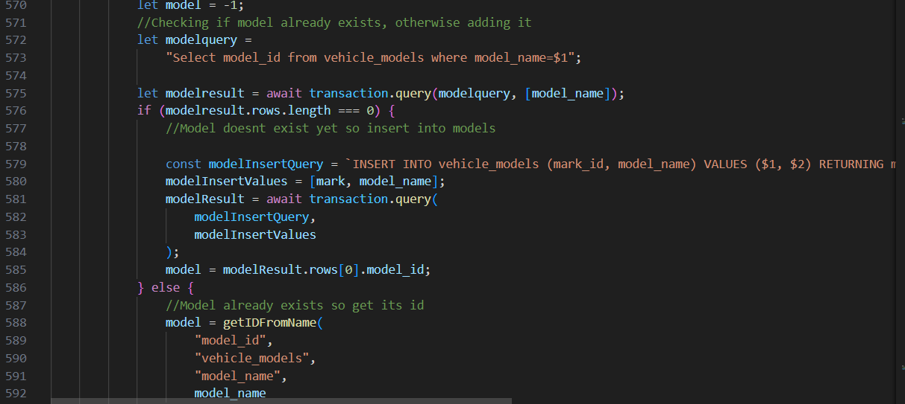

Danach wird in Vehicles eingefügt

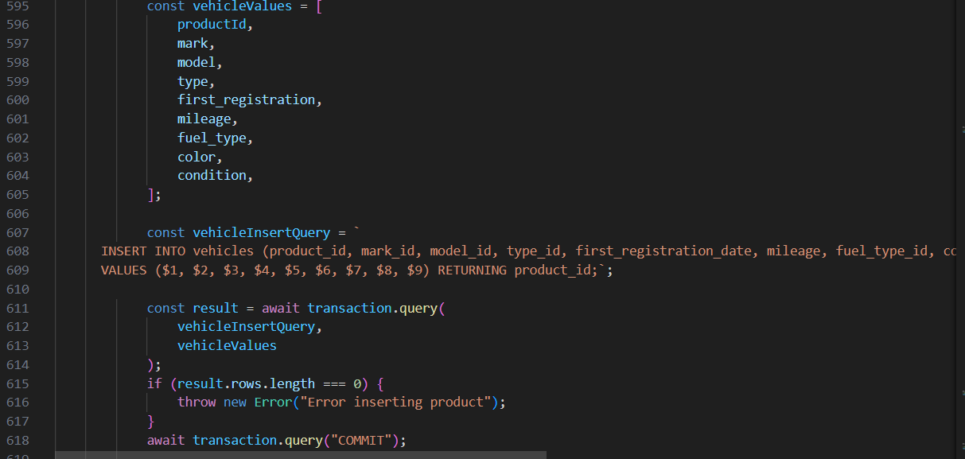

Am frontend wird ein Interface angelegt damit mit den Daten des Backends richtig gearbeitet werden kann.

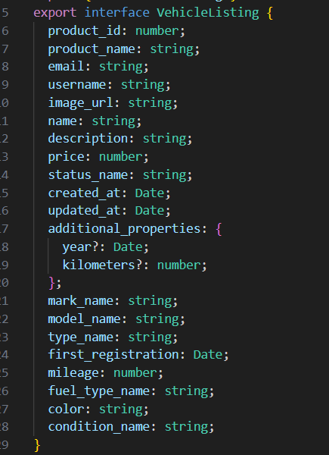

Im Vehicle service wird dabei für alle Aktionen eine simple Anfrage an das Backend erstellt und ein Observable retourniert auf das später subscribed werden kann (Observer-Pattern).

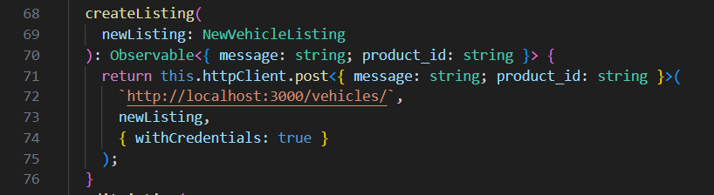

Bei dem Own products selbst wird ein Overlay erstellt welches alle nötigen Punkte beinhaltet. 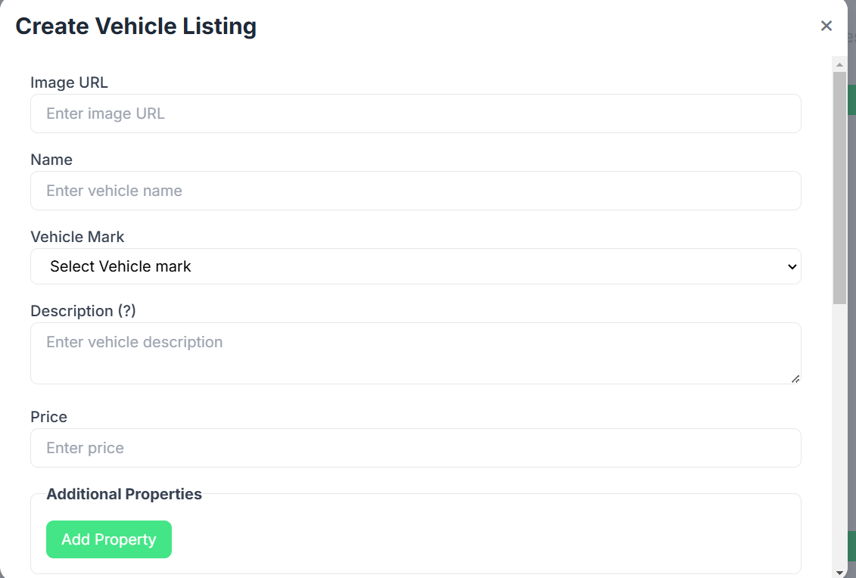

Dies wird dabei dann als Form benutzt und abgeschickt. Damit jedoch manche von den Optionen richtig angezeigt werden, nämlich jene die nur bestimmte Auswahlmöglichkeiten haben wie etwa Status oder Condition muss zuerst eine Liste all diese Möglichkeiten vom Backend geholt werden.

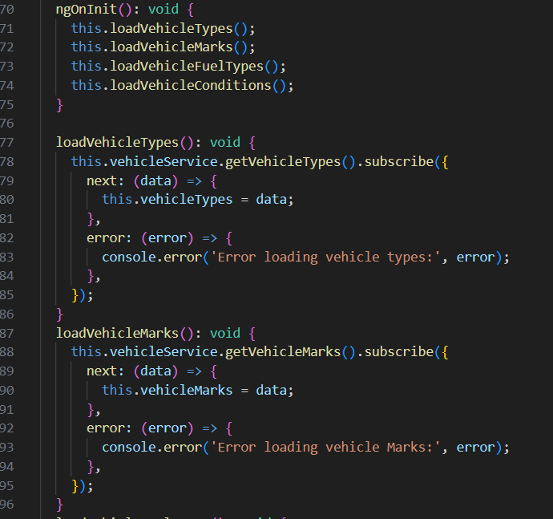

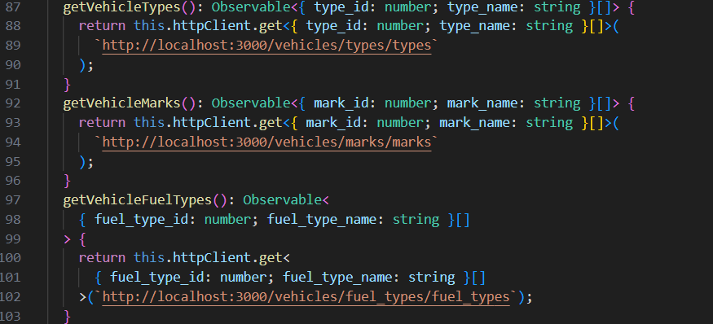

Danach werden einfach zwei Callback-Funktionen verwendet, um der Komponente, welche das Overlay erstellt zu symbolisieren, dass das Overlay geschlossen werden soll und wenn das Item erstellt wurde, die Liste der Immobilien neugeladen werden soll.



Update

Am Backend ist die Funktionalität praktisch das gleiche wie beim Erstellen. Es wird erneut eine Transaktion benutzt und ansonsten befolgt es die selben Schritte wie das erstellen.

Frontend

Hier gibt es ein kleines Symbol am Listing, welches nur bei den eigenen Objekten sichtbar ist, welches auf eine neue Seite verweist.

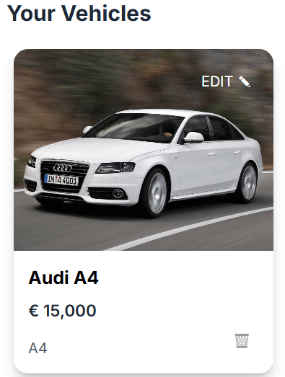

Wenn man auf Edit klickt wird man zu einer neuen Seite verlinkt, welche von aussehen her praktisch Ident mit der zum Erstellen ist, bis darauf das diesmal die Eigenschaften bereits mit den vorherigen Werten gefüllt sind.

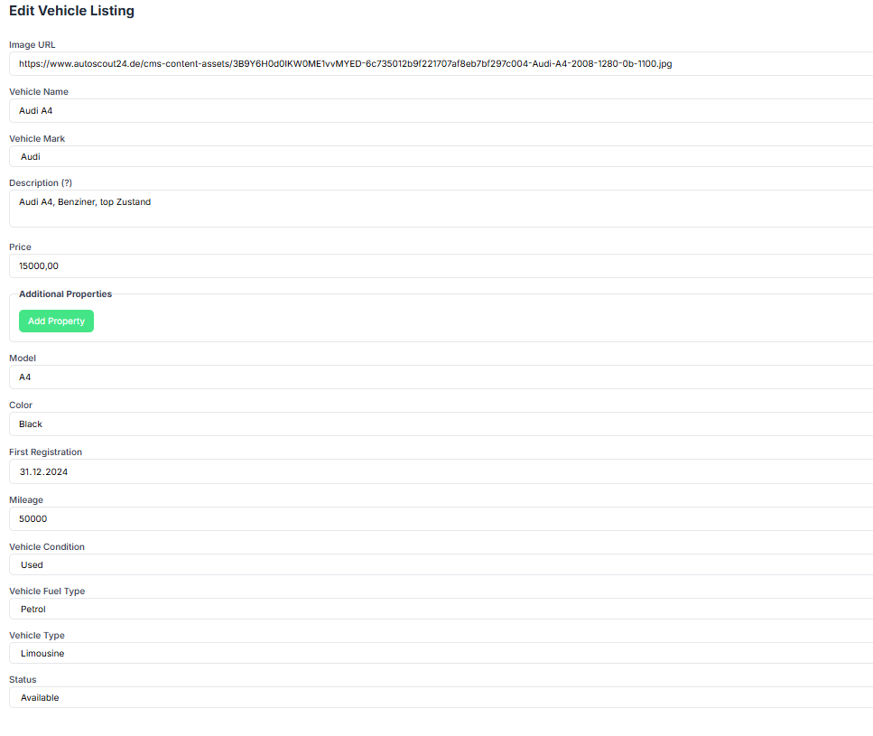

Delete

Im Backend ist die Idee ähnlich wie bei Create und Update

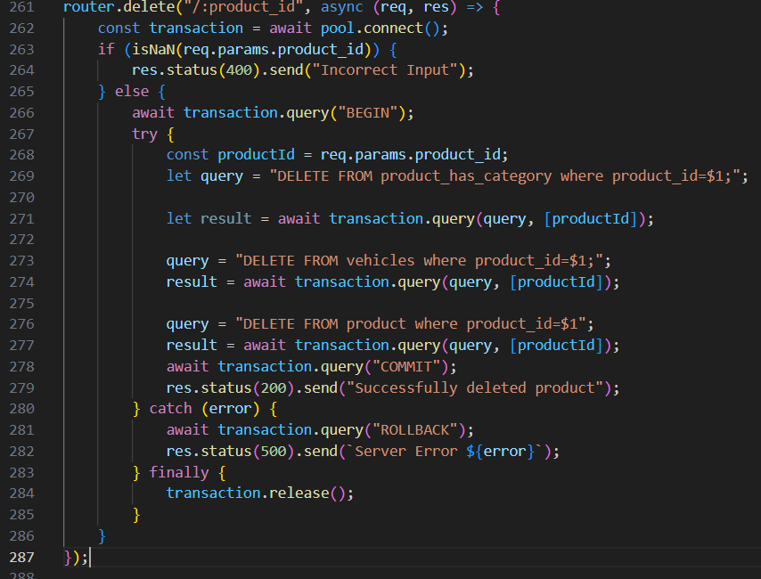

Beim Frontend ist erneut ein kleines Symbol, welches nur in der Own products page sichtbar ist. Sollte dieses geklickt werden wird noch um Bestätigung gefragt bevor der Eintrag gelöscht wird.

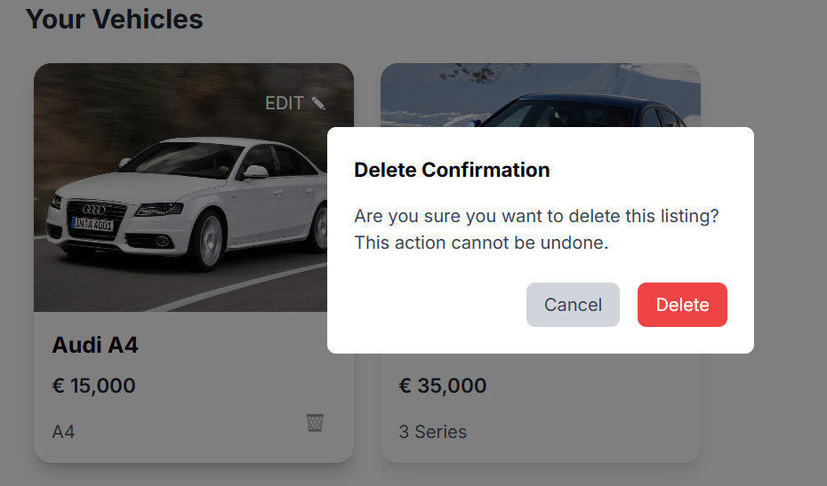

Es wird auch wieder in dem Vehicle Service ein Observable zur Verfügung gestellt, dass getriggert wird, wenn ein Produkt gelöscht wird. 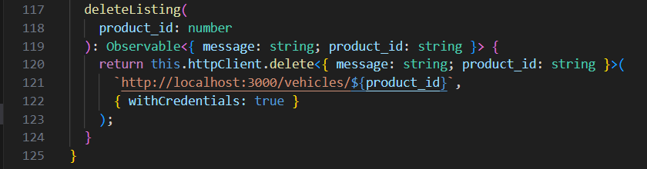

READ

Das Auslesen von Vehicles wird in der Anwendung an sehr vielen verschiedenen Stellen benutzt. Dabei wird unterschieden ob alle Listings retourniert werden sollen oder nur die eigenen. Danach werden die Vehicles in ein Array gespeichert und eine Kopie in ein weiteres Array, um in späterer Folge filtern zu können. Im Listview wird jedes element durchlaufen und dadurch wird eine eigene Komponente gebaut, die die Informationen kurz zusammenfasst.

Im Backend funktioniert es recht simpel. Es wird zuerst ein generic search erstellt und danach werden alle Parameter und Conditions angehängt.

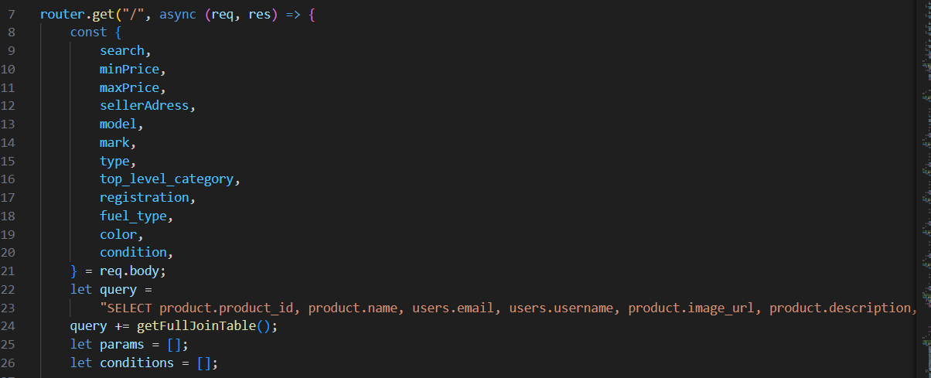

Für jede Optionale Condition wird nun bei den Conditions eingefügt, welche dann am Ende zusammengebaut werden können um eine richtige Search zu finden.

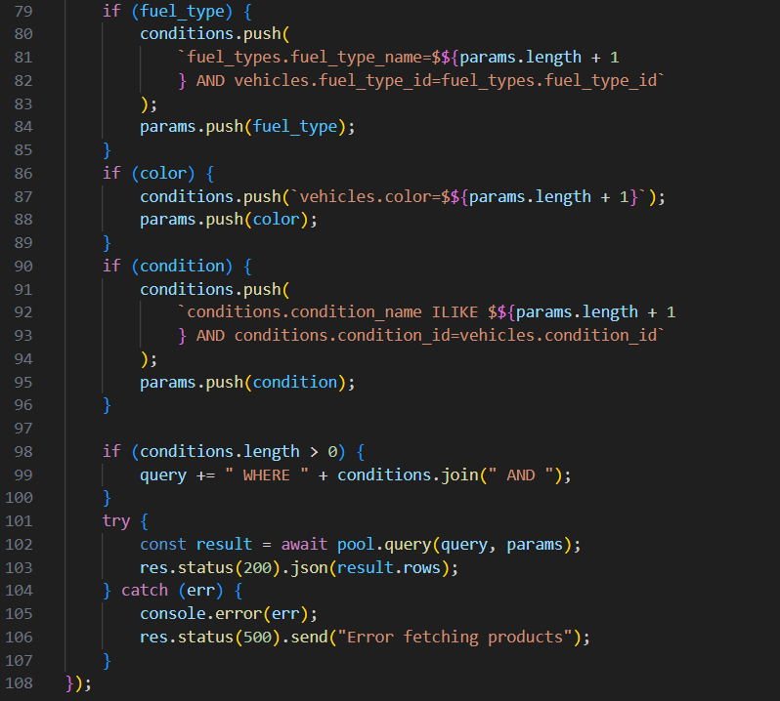

Am Frontend werden erneut Observables verwendet, um die Vehicles richtig an die Komponenten zu übergeben und dort richtig darzustellen.

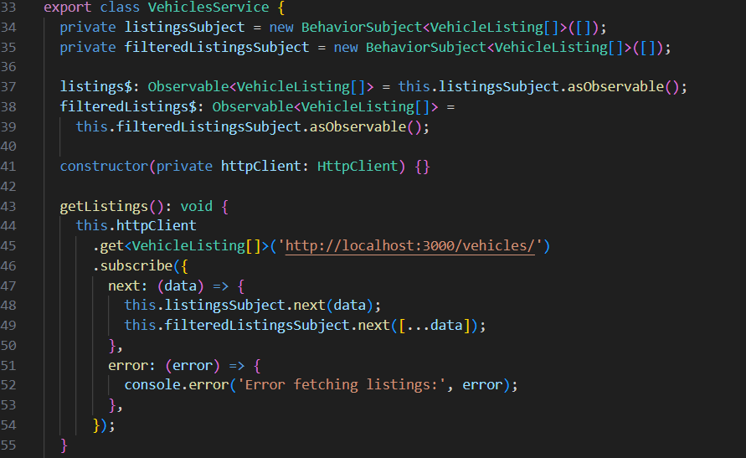

An die Komponente wird dann einfach das richtige Array übergeben.

Die gesamt Liste sieht dann so aus:

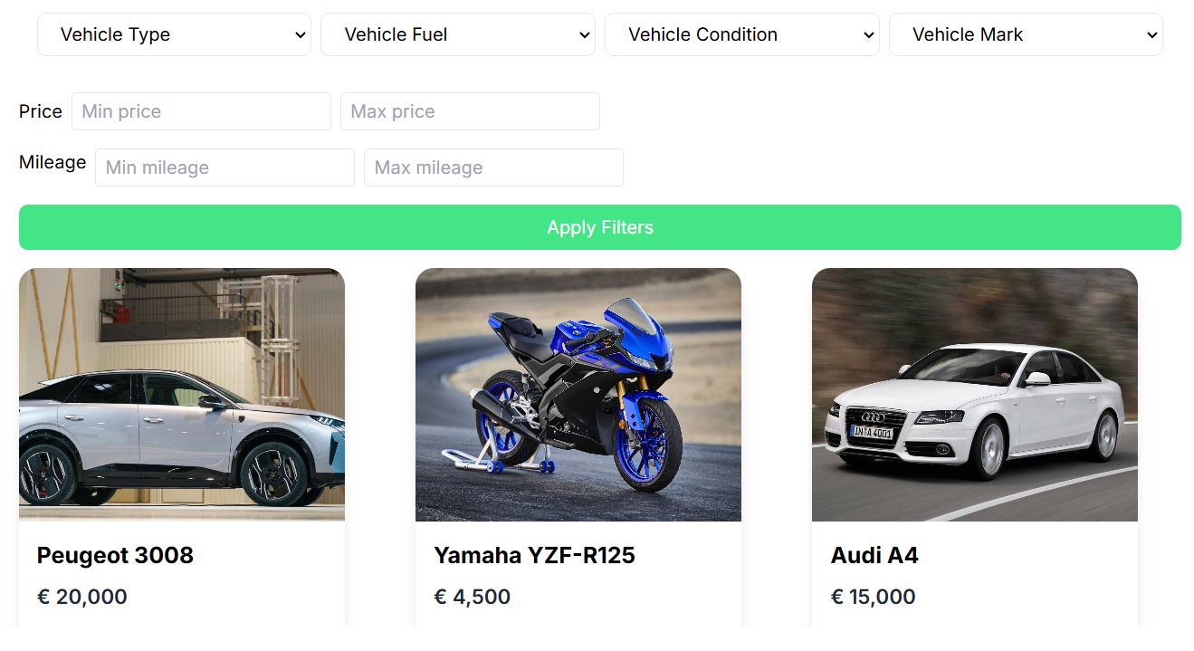

Wenn man auf eines der List-Items klickt, öffnet sich ein detaillierter Überblick über das Vehicle.

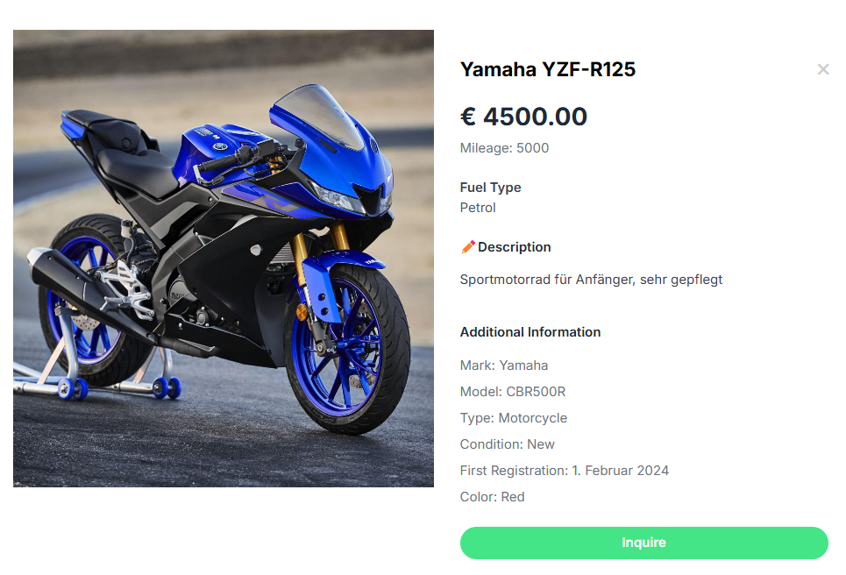

Filtern

Das Filtern erfolgt via den externen Filter über die Backend Abfrage beim Lesen.

Ein weiterer Filter ist in der Form eine Suchleiste vorhanden, welche jedoch nicht aktiv am Backend sucht, sondern mit einem Array im Frontend. Durch die Suchleiste ist es möglich nach Namen, Beschreibung, Farbe, Modell zu suchen.

Außerdem gibt es eine weiter Filterleiste, mit welcher nach den restlichen Möglichkeiten gesucht werden kann.

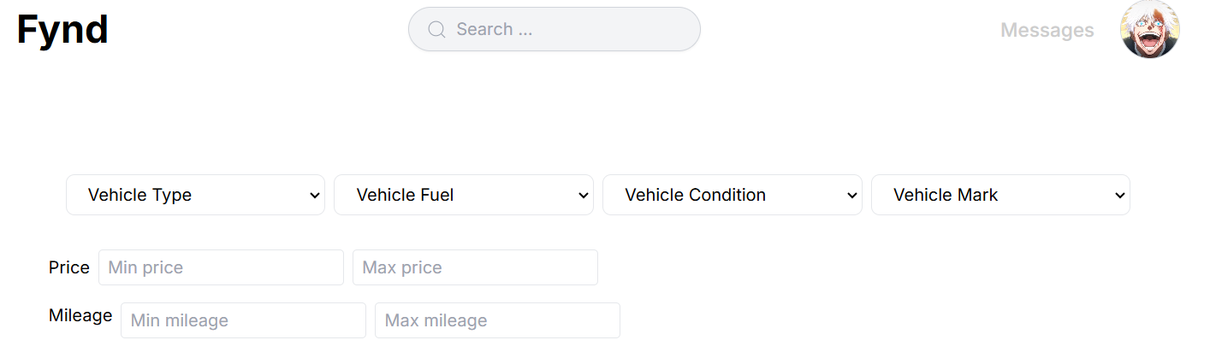

Sollte eine der Kategorien ausgewählt werden, kommen zusätzlich alle Verfügbaren Eigenschaften, nach denen man filtern kann.

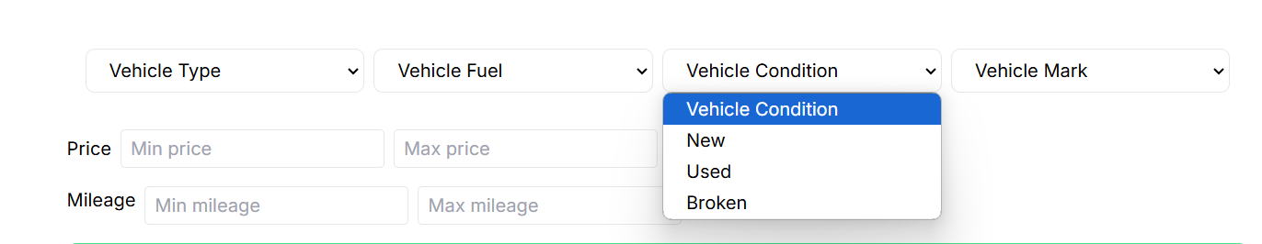

# Retail

**Verantwortlich: Lukas Wobak**

Auch hier werden im Backend wieder eigene Routen angeboten, die das Arbeiten mit allem in Bezug auf Retail erlauben.



## CRUD Operationen für Retail

### Create

Erstellen von neuen Retail Listings ist nur in der Sicht der eigenen Produkte möglich. Realisiert wird die Funktionalität mithilfe eines Angular ReactiveFormModule.

#### Backend

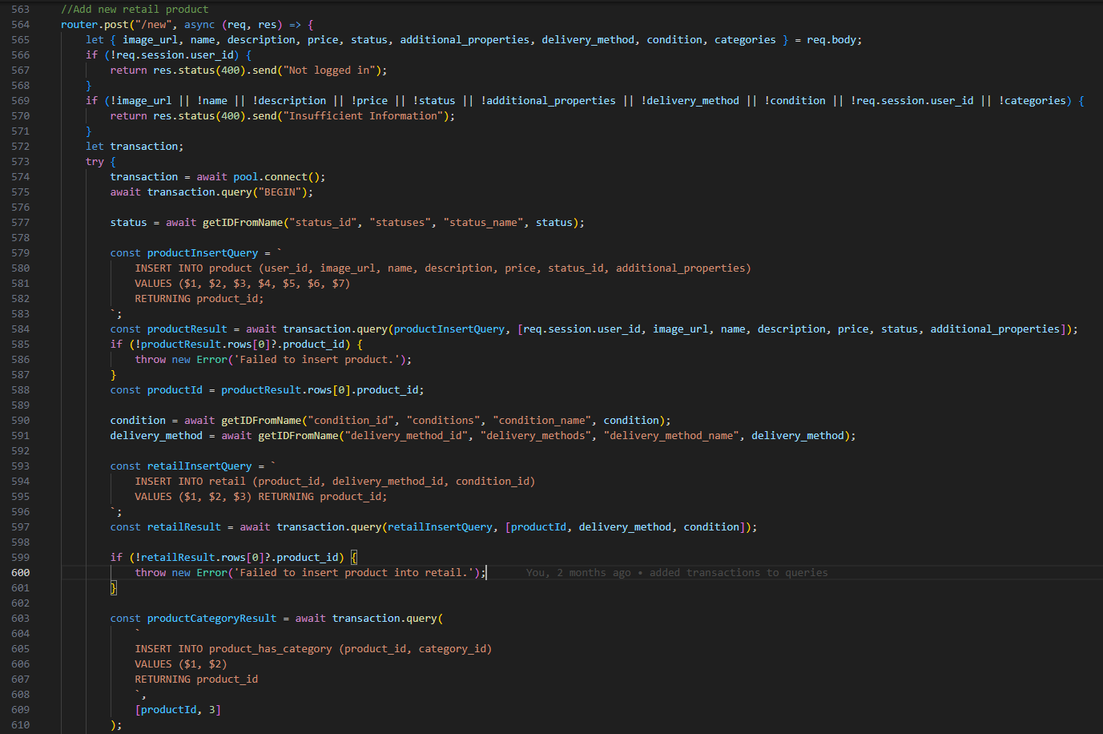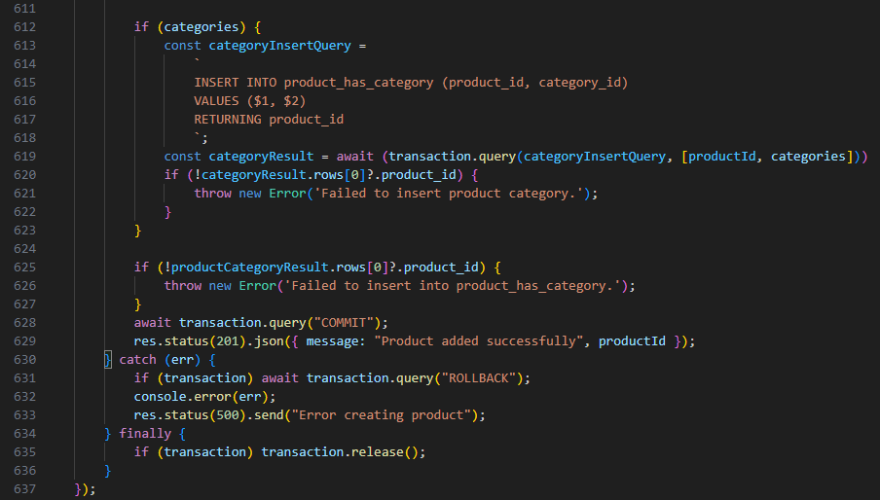

Im Backend wird zuerst überprüft ob der User logged in ist, danach wird eine Transaktion gestartet, welche das ein neues Produkt in allen relevanten Tabellen einfügt. Wenn eine Anfrage fehlschlägt erfolgt ein Rollback + eine Aussagekräfitige Error Message.

#### Frontend

Es wird im RetailService ein Interface definiert, damit die Daten richtig und ordentlich Serialisiert / Deserialisiert werden.

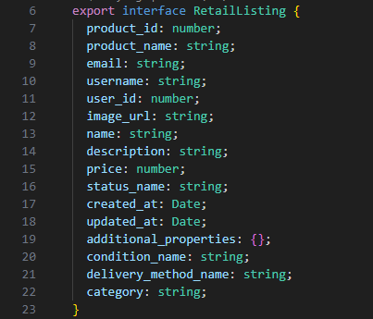

Im Retailservice wird eine Anfrage ans Backend gesendet und ein Observerable zurückgegeben, auf welchen subscribed werden kann (Observer-Pattern)

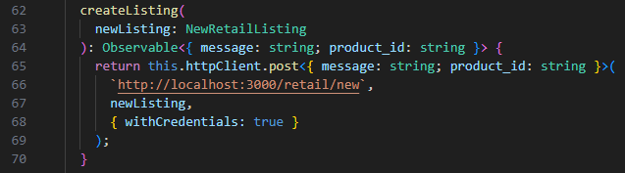

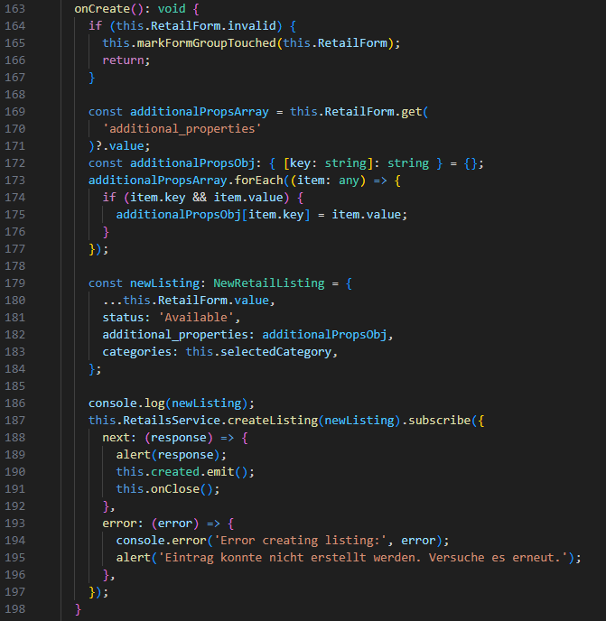

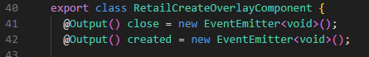

Das Formular wird in einem Overlay erstellt, welches alle Funktionalität für das Erstellen eines neuen Listings besitzt. Es benutzt zwei Callback funktionen, welche das Arbeiten mit dem Overlay (Overlay schließen und Listing wurde erstellt) ermöglichen.

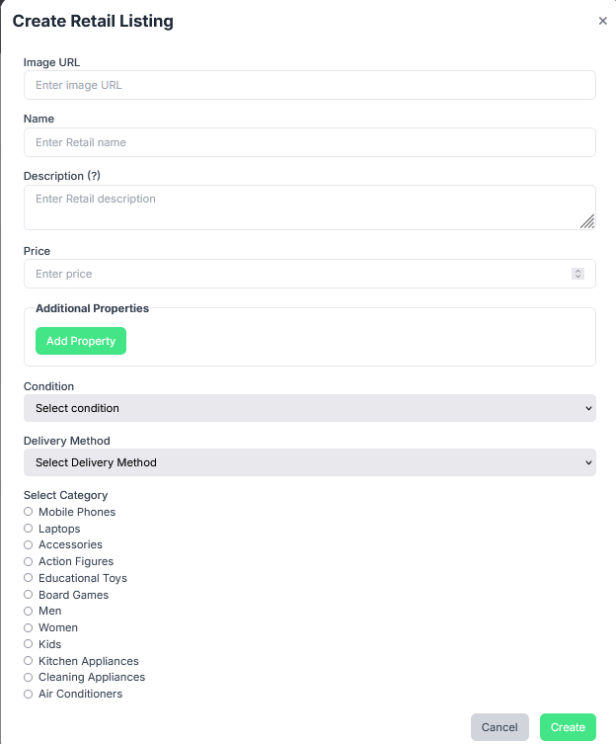

### Update

#### Backend

Hier ist die Funktionalität sehr ähnlich, wie beim Create.   
Der einzige Unterschied ist, dass zuerst alle Daten des Listings Geladen werden damit diese ordentlich im Frontend angezeigt werden. Bei Update wird wieder mit Transaktionen, Rollbacks und ordentlicher Validierung gearbeitet.

#### Frontend

Der einzige Unterschied zum Erstellen liegt darin, dass ein Listing an das Overlay übergeben wird und die Werte somit vorausgefüllt sind. Ansonsten ist es praktisch Ident.

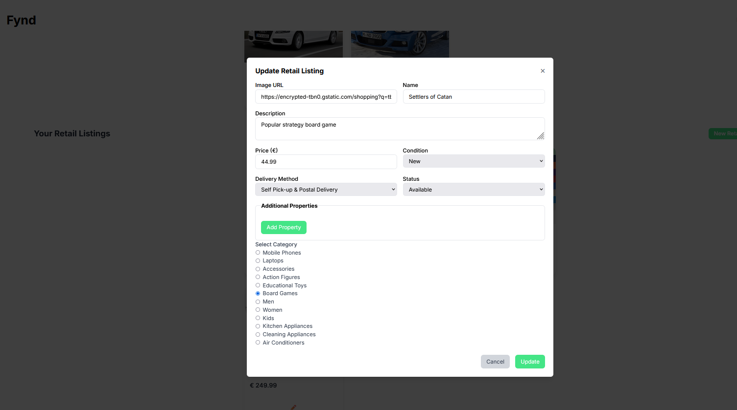

### Delete

#### Backend

Hier wird zuerst das Eigentum des Produktes überprüft, danahc wird sowohl das Produkt selbst als auch alle referenzen davon in anderen Tabellen gelöscht.

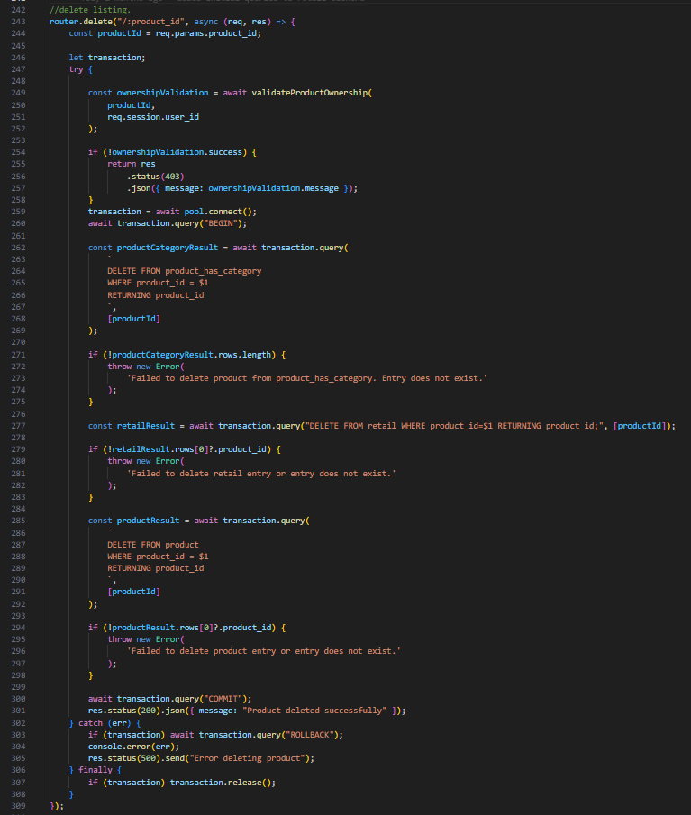

#### Frontend

Gleich wie bei Create wird im Retailservice eine Methode, welches ein Observable returned erstellt. Dieses wird Im Overlay observed, damit das Geöffnete Fenster geschlossen neu geladen wird, sobald die Lösch Operation fertig ist.

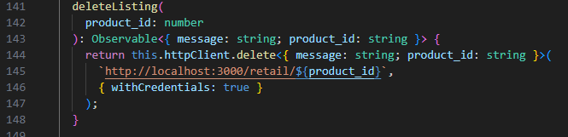

In der Komponente wird in einem Overlay das Löschen des Produktes bestätigt und das Overlay anschließend gelöscht.

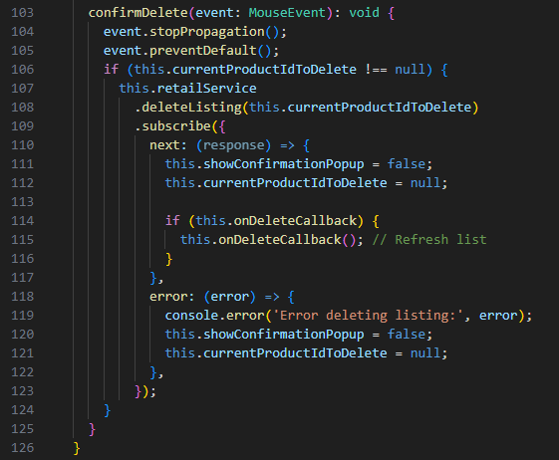

In Der Übersicht der Eigenen Produkte wird ein Mülleimer angezeigt, beim Klicken von diesen öffnet sich ein Bestätigungsfenster.

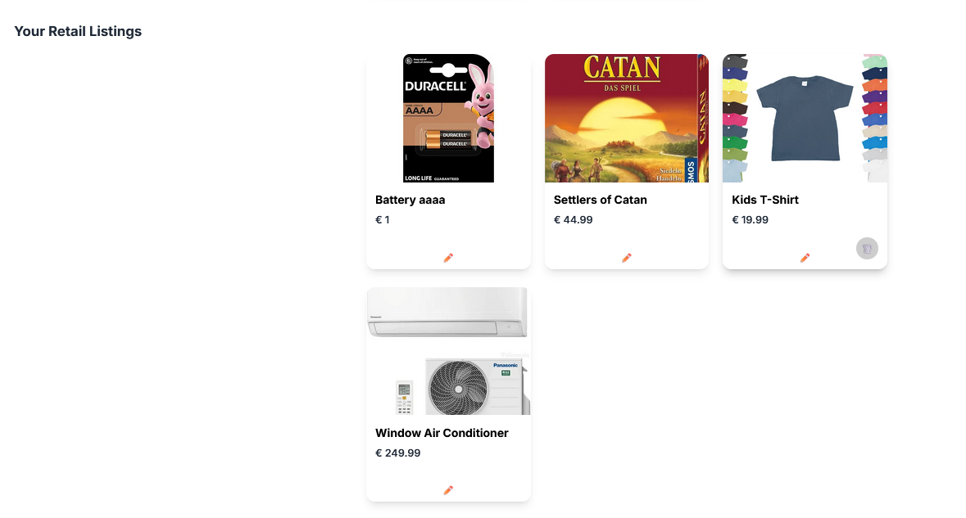

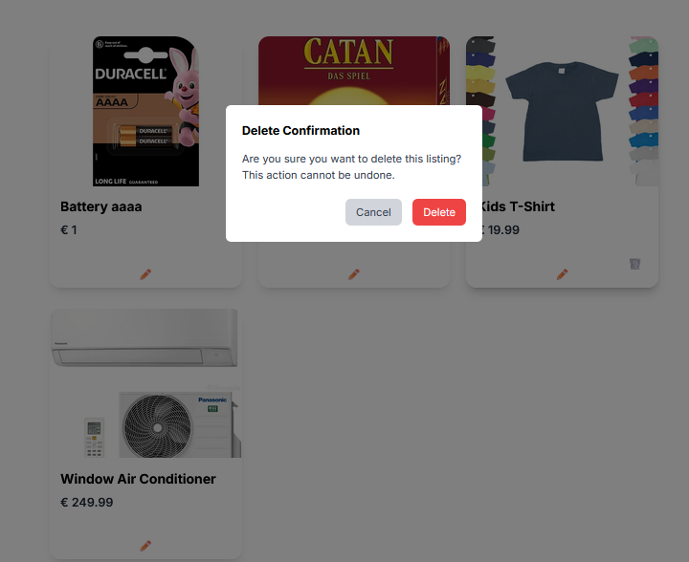

### Read

Es gibt mehrere Verschiedene Wege, Die Retail Listings auszulesen. Diese Sind: Alle Produkte aller Benutzer, Alle Produkte von einem Speziellen Benutzer oder ein einziges produkt. Die Vorgehensweise ist dabei immer dieselbe:

* Zuerst wird eine Anfrage an den Server geschickt, mit optionalen weiteren Filtern
* Danach werden die Erhaltenen Produkte in einem Array gespeichert, damit diese Gefiltert werden können
* Jedes Element des Arrays wird durchlaufen um daraus eine eigene Komponente zu bauen, welche die Informationen kurz zusammenfasst.

#### Backend

Es werden alle Notwendigen Tabellen gejoined, damit alle Produkte aus der Datenbank extrahiert werden können. Alle Notwendigen Filter Parameter werden dynamisch an die Anfrage hinzugefügt.

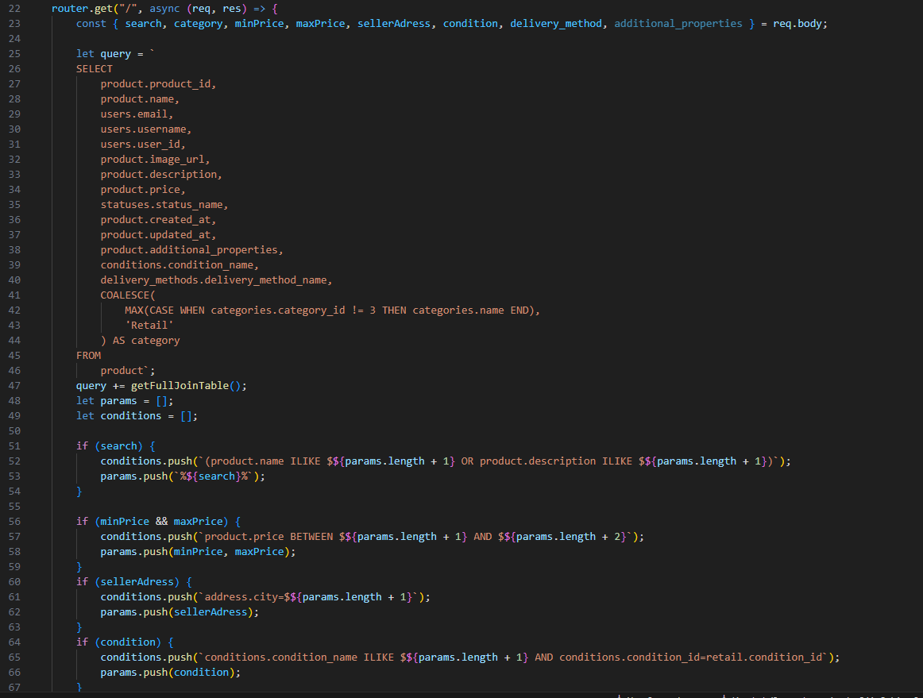

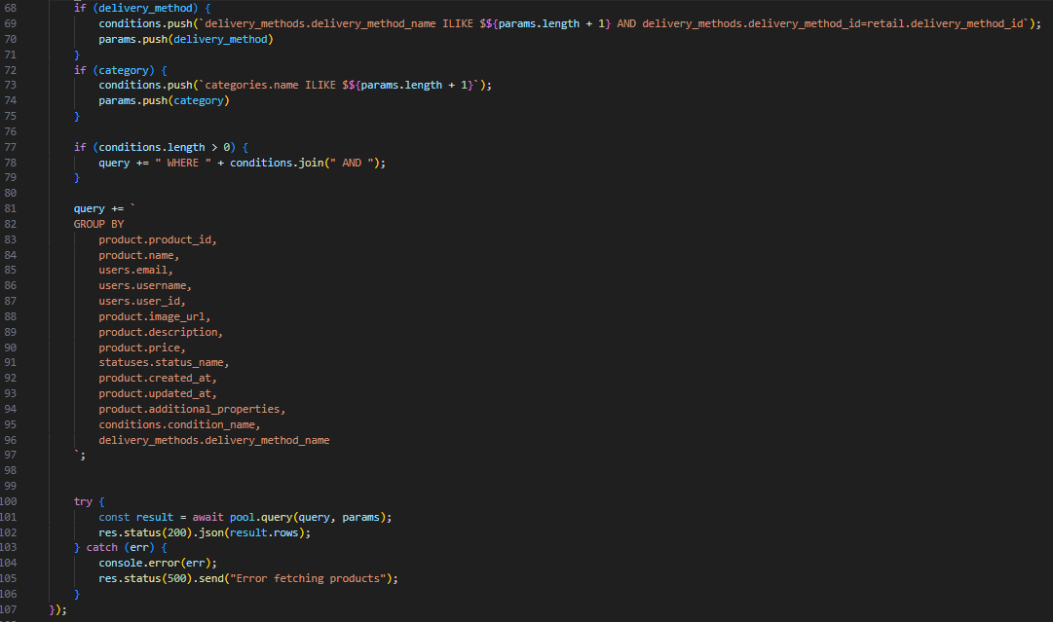

Hierbei wird nur die spezifischte Kategorie, in welche das Produkt eingeordnet ist zurückgegeben.

Die Endpunkte für ein spezielles Listing und alle listings von einem speziellen User schauen sehr ähnlich aus.

#### Frontend

Das Prinzip von Observables wird gleich wie bei allen anderen Operationen verwendet.

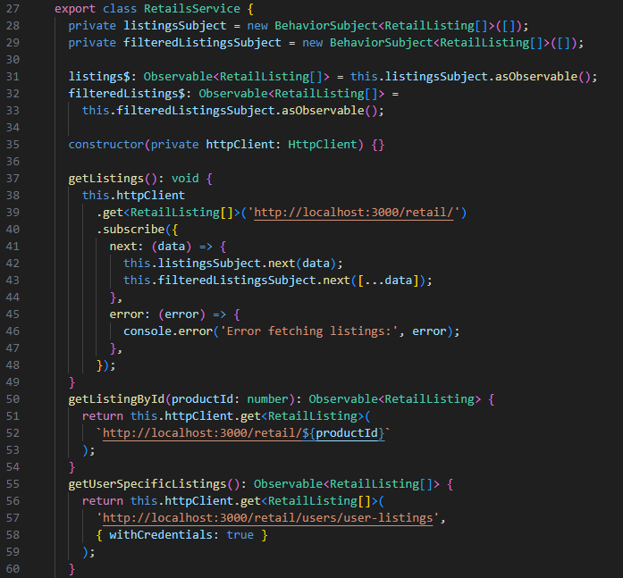

Danach wird von jedem Element ein List-Item erstellt.

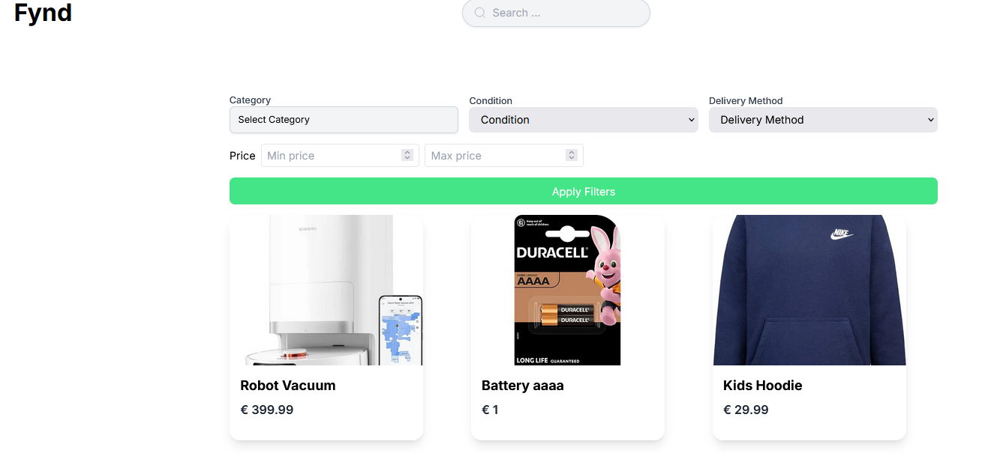

Wenn man auf eines der Listings drückt, wird dieses in mehr Details angezeigt.

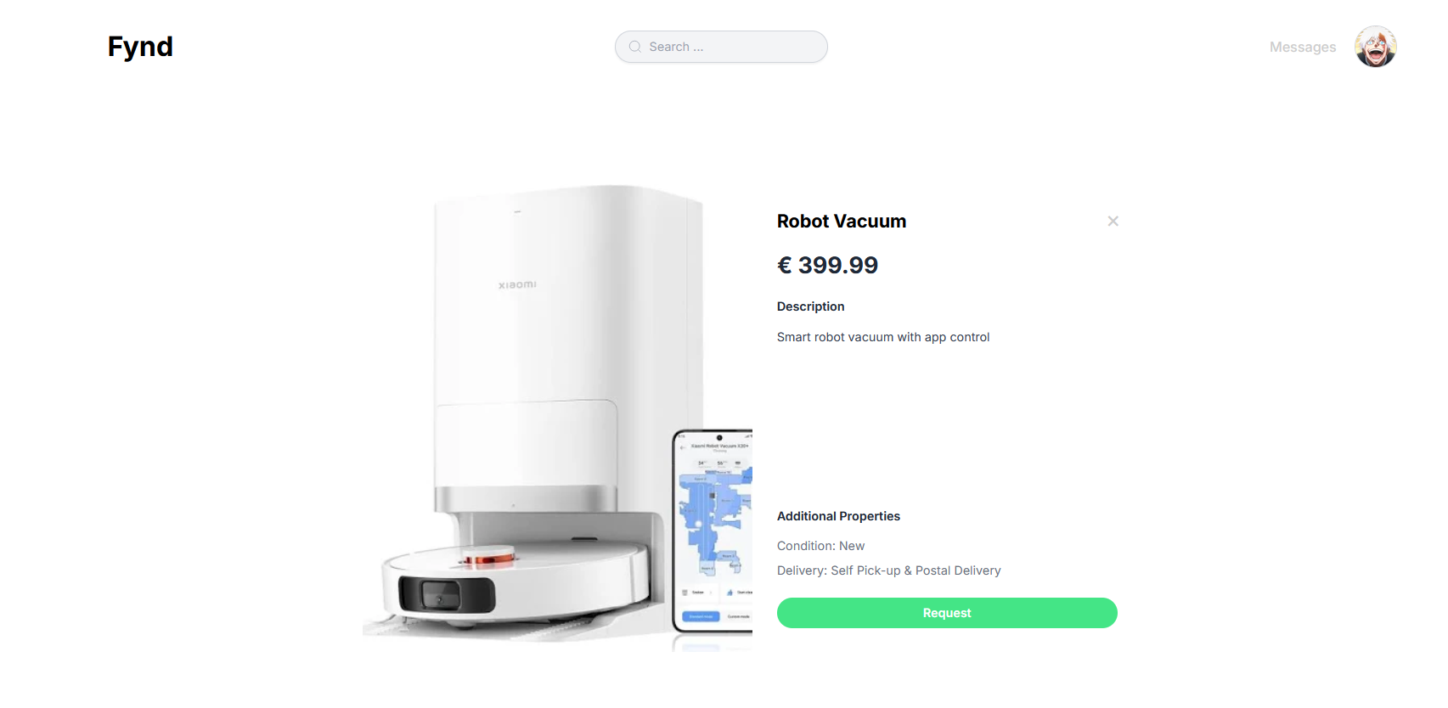

## Filtern

Wie bereits im Read Kapitel erwähnt, erfolgt das Filtern via extra Parametern, welche bei einer Backend Query übergeben werden.

Eine Weitere Form des Filterns ist in der Suchleiste vorhanden, diese sucht jedoch nicht aktiv am Backend sondern Filtert die Elemente nur im Frontend um.

Man kann auch nach Kategorien Filtern, welche Im Backend vorhanden sind.

